

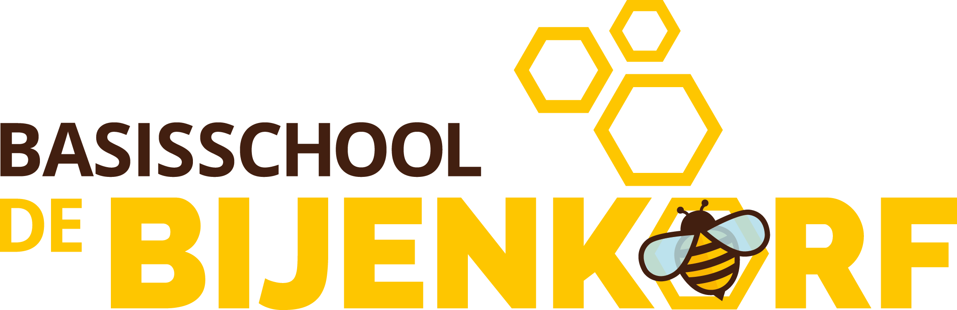
Schoolgids 2024-2025©

Inhoudsopgave
Voorwoord 4
1. DE BIJENKORF 5
1.1. De naam en het logo 5
1.2. Identiteit 6
1.3. Bevoegd Gezag 6
1.4. DE LIGGING 6
1.5. het gebouw 7
1.6. Het schoolplein 7
1.7. Contact 8
2. waar staat de school voor? 9
2.1. Visie en missie 9
2.2. Accenten 10
2.3. tom-aanpak 11
2.4. schoolklimaat 13
2.5. Schone schoolomgeving 14
3. het onderwijs 15
3.1. Units, groepen en team 15
3.2. Onderzoekend leren 15
3.3. Onderzoekend leren in de praktijk 16
3.4. Eigenaarschap en verantwoordelijkheid 17
3.5. ONderwijsmethoden 17
3.6. ICT 20
3.7. programma unit 1 20
3.8. programma unit 2 21
3.9. Rapport en oudergesprekken 22
3.10. Huiswerk 22
3.11. leerling- en onderwijsvolgsysteem (LOVS) 22
3.12. Doorstroomtoets en schooladvies 23
3.13. schoolontwikkeling 23
3.14. Inspectie van het onderwijs 23
3.15. partners 24
4. ondersteuning voor leerlingen 24
4.1. Signalering en analyse 24
4.2. Onderwijsaanbod en ondersteuningsbehoefte 24
4.3. Ondersteuningsstructuur 25
4.4. Samenwerkingsverband rijn en gelderse vallei 25
5. Resultaten van het onderwijs 27
5.1. Eindtoets 27
5.2. Uitstroom 27
6. Team 28
6.1. Samenstelling team 28
6.2. bereikbaarheid van leerkrachten 28
6.3. vervanging van leerkrachten 28
6.4. Stagiaires 29
7. Ouders 30
7.1. Ouderbetrokkenheid 30
7.2. Ouderparticipatie 30
7.3. Ouderhulp bij schoolactiviteiten 30
7.4. Medezeggenschapsraad en gemeenschappelijke medezeggenschapsraad 30
7.5. Klachtenregeling 31
8. Praktische informatie en activiteiten 32
8.1. informatie en aanmelding 32
8.2. Informatie en communicatie 32
8.3. Schooltijden en pleinwacht 33
8.4. Halen en brengen 34
8.5. Verzoek voor verlof en afmelden 34
8.6. Protocollen 34
8.7. overblijf, eten-drinken en traktaties 34
8.8. Opvang 35
8.9. Gym en beweging 35
8.10. vrijwillige ouderbijdrage 35
8.11. schoolreis, schoolkamp en afscheid groep 8 36
8.12. Goede doelen actie 36
8.13. Algemene verordening gegevensbescherming (AVG) 36
8.14. verzekering 36
9. Bijlagen 37
Bijlage 1 – Praktische informatie schooljaar 2023-2024 37
Bijlage 2 – Contactgegevens-Algemeen 40
Bijlage 3 - Leerplicht 41
Bijlage 4 – Protocollen 42
Pestprotocol Trivium 42
Protocol schorsing en verwijdering 44
Protocol internet en social media 48
protocol hoofdluis en neten 50
Voeding en traktatiebeleid 51
Dislaimer en copyright 65

Voorwoord

Met trots presenteren wij u onze schoolgids. Basisschool De Bijenkorf is een kleinschalige school met een TOM-aanpak en een groen profiel. Spelenderwijs ontdekken de kinderen hoe alles groeit en bloeit en bedenken ze samen kleine oplossingen voor grote problemen. Een brede ontwikkeling die verder gaat dan meetbare leeropbrengsten.

Basisschool de Bijenkorf staat voor een brede ontwikkeling van elk kind. Daar werken we elk dag met hart en ziel aan. Een goede basis van rekenen en taal is vanzelfsprekend. Maar om goed met de complexiteit van de huidige wereld te kunnen omgaan en creatief met de toekomstige wereld, zijn denkvaardigheden, persoonlijkheid en karakter belangrijk.

Door te leren kijken, denken, reflecteren, verwoorden en toepassen van wat het ziet, leert een kind omgaan met wat er is en wat nog gaat komen. Een goede basis die verder gaat dan de meetbare leeropbrengsten.

Zorg voor elkaar en de wereld waarop we te gast zijn, vinden we erg belangrijk. Vandaar dat we de kinderen laten ontdekken wat de natuur ons geeft en gaan we samen op zoek naar hoe we in de direct omgeving de wereld een stukje duurzamer en socialer kunnen maken.

Wanneer u deze schoolgids leest, onze school bezoekt, leerkrachten of ouders van onze school spreekt, zult u, als het goed is, bovenstaande punten zien, horen en voelen. Hopelijk geven deze u voldoende basis om uw kind aan ons toe te vertrouwen.

Ik verwelkom u graag in onze school en zie uit naar een kennismaking.

Met hartelijke groet,

Arjanne van Leeuwen, directeur
Basisschool De Bijenkorf

DE BIJENKORF

De naam en het logo

Basisschool De Bijenkorf heeft een duurzaam schoolgebouw, met eromheen een groen schoolplein. Bij dit duurzame en natuurlijke karakter hoort een passende naam. Het moest een naam zijn die past bij de stad Wageningen, die met de universiteit, het Bijenhuis en een prachtige omgeving een groene uitstraling heeft. Daarbij moest het ook een beeldende naam zijn voor onderwijs en kinderen. Zo is het De Bijenkorf geworden.

Bijen zijn vlijtige, vrolijke beestjes, altijd in de weer op zoek naar nectar. Ze zijn zeer waardevol voor het voortbestaan van planten en dus voor ons voedsel. Bijen maken een prachtig natuurlijk product: honing.

Van binnen is onze school ook net een Bijenkorf. Onze school vormt een veilige plek voor onze leerlingen, de ‘bijtjes’. Het is de plek waar ze op onderzoek uitgaan, nieuwe dingen ontdekken en zich ontwikkelen. Vanuit het TOM-idee (Teamontwikkeling Op Maat) zijn we als team samen verantwoordelijk voor het welzijn en de ontwikkeling van de leerlingen. We zien elk kind. Daar hebben we ons onderwijs op ingericht. Daarnaast leren we de leerlingen om ook de ander te zien.

In de Bijenkorf zetten we soms bewust een stapje opzij, zodat de leerlingen eigenaarschap kunnen nemen. Net als de bijen ontwikkelen ze zich waarbij ieders kwaliteiten zichtbaar worden. De leerlingen groeien uit tot zelfstandige individuen die na groep 8 vol vertrouwen de Bijenkorf verlaten op weg naar een nieuwe stap in hun leven.

Een leuke bijkomstigheid is dat met het woordje ‘bij’ leuke woordspelingen mogelijk zijn. Kom jij er ook bij, een bijdehandje, bezige bijtjes, met jou erbij wordt het op school nog leuker. Niets voor niets staat er een bijtje op het logo afgebeeld

In ons logo zitten vier honingraten verwerkt. Deze staan voor de vier werkwoorden leren, kijken, denken en doen. Deze woorden staan model voor het onderzoekend leren dat wij toepassen in onze school. Op onze website leest u er meer over.

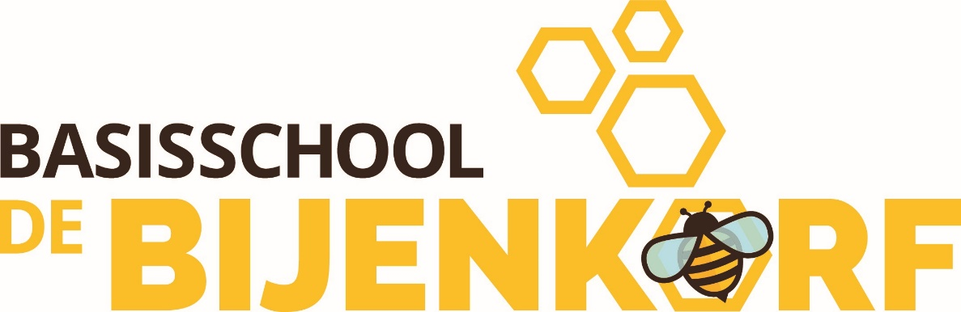

Identiteit

De Bijenkorf is een modern-christelijke school. We vinden dat we het rentmeesterschap over onze aarde goed moeten beheren. Vandaar dat we de kinderen laten ontdekken wat de natuur ons geeft en gaan we samen op zoek naar hoe we in de directe omgeving de wereld een stukje duurzamer en socialer kunnen maken. Zo geven wij onze identiteit vorm. Elk kind dat zich bij ons thuis voelt, is welkom.

Bevoegd Gezag

Basisschool De Bijenkorf valt onder het bestuur van Stichting Trivium, een scholenkoepel van 15 protestants-christelijke scholen in Wageningen, Renkum, Wolfheze, Kesteren, Elst (Gld), Heteren, Wamel, Appeltern, Driel, Dodewaard en Herveld. De scholen zijn zeer divers; ze hebben allemaal hun eigen cultuur en karakter. Wat ze, naast hun identiteit, gemeen hebben is:

- Goed onderwijs in kleinere groepen dan u doorgaans elders zult aantreffen.
- Goede voorzieningen (gebouwen en leermaterialen).
- Waardevol, opbrengstgericht onderwijs. Met aandacht voor persoonsvorming (hoe je bent) en socialisatie (wie je bent).

Trivium staat immers voor kwaliteit, daar wordt niet aan getornd.

In de bestuursfilosofie vormt de eigen ontwikkeling van de individuele school het uitgangspunt van beleid. Bevoegdheden en (financiële) middelen liggen zoveel mogelijk op schoolniveau. Trivium maakt op bovenschools niveau gezamenlijk beleid om de kwaliteit van onderwijs te waarborgen en efficiency-voordelen te behalen. Schoolspecifieke zorgen kunnen we bovenschools en gezamenlijk dragen.

Trivium is een dynamische onderwijsorganisatie, die duurzaam in ontwikkeling is en blijft. Om zo positief bij te dragen aan de ontwikkeling van alle leerlingen op alle scholen. Vanaf 1 januari 2012 is op bestuursniveau in het kader van Good Governance een scheiding aangebracht tussen toezicht en bestuur. De dagelijkse leiding van Trivium is in handen van een directeur/bestuurder.

DE LIGGING

De Bijenkorf ligt centraal in Wageningen aan de Buurtseweg, een van de oudste weggetjes van Wageningen. De weg maakte vroeger deel uit van buurtschap De Buurt, net ten noorden van de vestingstad. Een paar oude boerderijtjes en prachtige bomen herinneren nog aan vervlogen tijden. Op de plek van de school hebben sinds de vroege 19e eeuw altijd scholen gestaan.

Door de gunstige ligging nabij de Churchillweg is de school goed bereikbaar. Het centrum en het busstation liggen op loopafstand van de school. De Buurtseweg is een eenrichtingsweg (vanaf de Churchillweg), met een kiss-and-ride-zone. Dit om de verkeersstromen in de wijk te stroomlijnen en zo de veiligheid te verhogen.

het gebouw

Basisschool De Bijenkorf is gehuisvest in een nieuw, duurzaam schoolgebouw, op dit moment de duurzaamste school van Wageningen. De school is gebouwd volgens de eisen van duurzaamheidsklasse ‘Frisse scholen klasse B’. Een frisse school is een schoolgebouw met een laag energiegebruik en een gezond binnenmilieu als het gaat om luchtkwaliteit, temperatuur en comfort, licht en geluid.

De school beschikt over 6 groepslokalen, een aula, een leerplein en een speellokaal. Dit alles afgestemd op onze TOM-aanpak. Door de indeling, de grootte, de architectuur, en het gebruik van materialen heeft de school een open en kleinschalig karakter. Dit sluit goed aan bij onze waarde om elkaar te zien en gezien te worden.

De Bijenkorf is eigendom van de Woningstichting; de gemeente Wageningen huurt het gebouw en de school is de gebruiker.

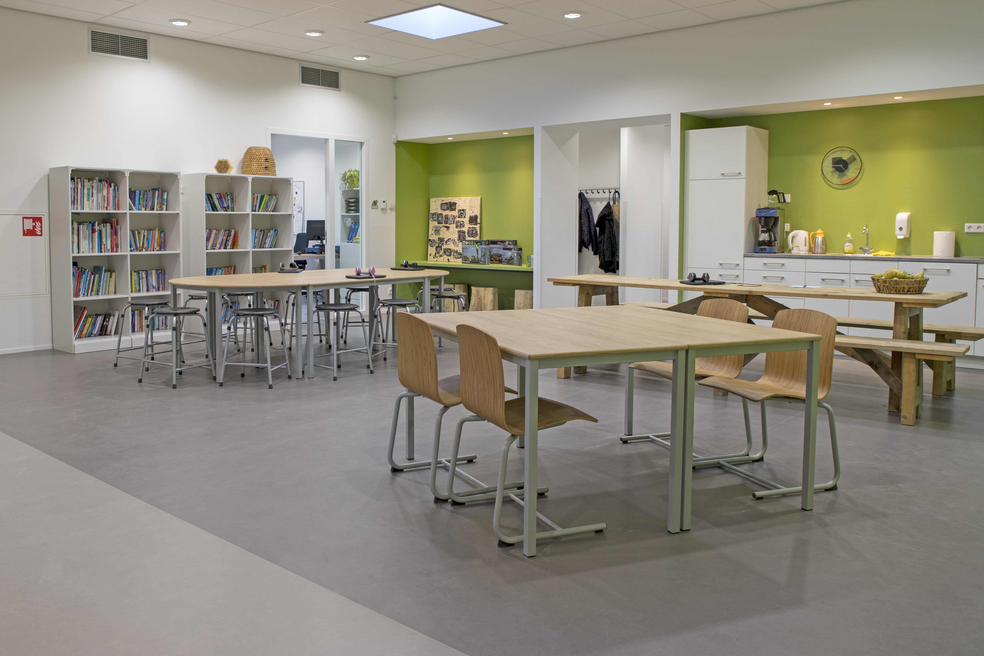

Het schoolplein

Het schoolplein ademt het groene karakter van de school. Het is ontwikkeld in samenspraak met ouders, buurtbewoners en medewerkers van het Groene Wiel (de lokale afdeling van IVN Natuureducatie). Op alle delen van de speelplaats valt iets te beleven. In de lange groene zone vanaf de Buurtseweg tot aan het hek van de Gravinnestraat kunnen de kinderen lekker spelen in het groen. Deze groene zone is zo ingericht dat de kinderen er naast spelen ook onderzoekend kunnen leren.

- Met een waterpomp een rivier te maken.
- Insecten onderzoeken in het insectenhotel.
- Uitpluizen wat er in water allemaal leeft.
- Onderzoeken welke planten de meeste insecten trekken.
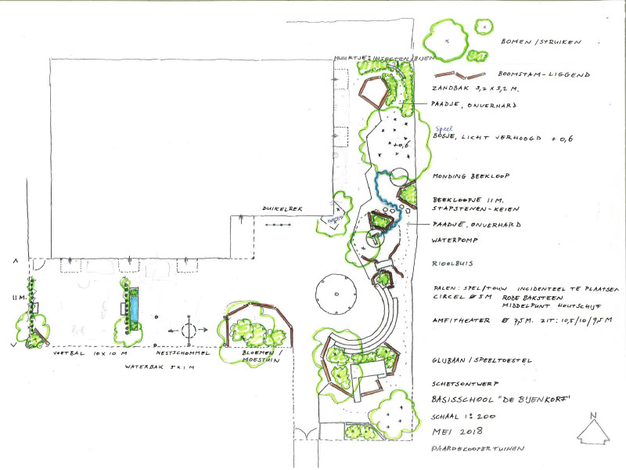
- Een klein amfitheater voor buitenlessen en presentaties.

Natuurlijk ontbreken de zandbak, een klim- en glijtoestel, de nestschommel en 2 voetbaldoeltjes niet. Het bestrate gedeelte van het plein nodigt uit tot spel. We vinden het belangrijk dat leerlingen veel bewegen.

De gemeente Wageningen kent een open schoolpleinenbeleid. Dit betekent dat het schoolplein ook na schooltijd toegankelijk is. Hierdoor kunnen ook buurtkinderen gebruik maken van ons schoolplein.

Contact

Voor meer informatie over de school kunt u contact opnemen met de directeur van de school. Hieronder vindt u naast de contactgegevens van de school, ook de contactgegevens van Stichting Trivium.

Basisschool de Bijenkorf  Buurtseweg 1a  6707 EZ Wageningen  T: 0317 - 41 33 74  E: directie@basisschooldebijenkorf.nl  I: www.basisschooldebijenkorf.nl  Directie: Arjanne van Leeuwen | Stichting Trivium  Beatrixstraat 13  6671 AC Zetten  Postbus 16  6671 AA Zetten  T: 0488 - 42 06 12  E: info@trivium-onderwijs.nl  I: www.trivium-onderwijs.nl  Bestuurder: Margreet van Koppenhagen-Otten

waar staat de school voor?

Visie en missie

De Bijenkorf is een school waar elk kind wordt gezien. Waar elk kind zich naar zijn of haar mogelijkheden zo optimaal mogelijk kan ontwikkelen, aansluitend op de wereld waarin we leven en voorbereidend op de onbekende wereld van morgen. Een wereld die in een rap tempo verandert en die mondige, kritisch denkende en flexibele burgers vraagt.

Vertaald naar onze school staan we voor de waarden aandacht, zelfvertrouwen, verantwoordelijkheid, zelfredzaamheid en zorgzaamheid. Vanuit deze waarden geven wij onze missie (waar we voor staan) en visie (hoe we daar komen) vorm, de vertrekpunten voor ons onderwijs.

Missie

Wij willen elk kind een goede basis meegeven om optimaal te kunnen functioneren in de 21ste eeuw. Daarom zetten we in op een brede ontwikkeling van onze leerlingen. Een goede basis van rekenen en taal is vanzelfsprekend. Maar om goed met de complexiteit van de huidige wereld en met het onbekende van de toekomstige wereld om te gaan, is het ontwikkelen van praktische vaardigheden, denkvaardigheden, persoonlijkheid en karakter belangrijk. Door te leren kijken, denken, reflecteren, verwoorden en toepassen van wat de leerling ziet, leert een leerling omgaan met wat er is en daardoor ook met wat nog komen gaat.

Vanuit onze overtuiging vinden we dat we het rentmeesterschap over onze aarde goed moeten beheren. Vandaar dat we de leerlingen laten ontdekken wat de natuur ons geeft en zijn we samen op zoek naar duurzame oplossingen dichtbij voor bijvoorbeeld klimaatverandering, soms met hulp van technologische innovaties.

Visie

Om kinderen die brede ontwikkeling te kunnen meegeven, zetten we onderzoekend leren in. Niet alleen leren door kennis aangereikt te krijgen, maar ook leren door zelf op onderzoek te gaan. De leerkracht stimuleert en faciliteert het kind om onderzoekend kennis en vaardigheden eigen te maken. Dit proces vraagt de nodige taken en verantwoordelijkheden van de leerkracht.

Het is waardevol voor een leerling om een wijze meester of juf te hebben voor de opleiding van het leven. Die overloopt van kennis en goed gedrag, die vele antwoorden heeft in de zoektocht van de leerling en vaardig is in het begeleiden van dit proces.

De kinderen krijgen zo de ruimte, binnen een duidelijke structuur, zichzelf te ontdekken en te ontwikkelen; de leerkracht is hun steun en toeverlaat. Zo kunnen kinderen groeien naar mondige en kritische denkende mensen die flexibel en creatief kunnen omgaan met alle veranderingen die samenleving aan het doormaken is.

Bildung

Bovengenoemde missie en visie vinden hun basis in een eigentijdse vorm van Bildung. Bildung is een gedachtengoed dat zijn oorsprong kent in de Duitse Verlichting. Het staat voor een persoonlijke, brede, bewuste en betrokken vorming van het ‘zelf’.
- Het is persoonlijk, omdat het gaat over de eigen houding in de samenleving en het eigen perspectief op de wereld. Daarom beschikt elke persoon uiteindelijk over het eigenaarschap van zijn of haar eigen Bildung.
- Een brede vorming slaat op de ontwikkeling van een persoon als geheel. Niet alleen de verwerving van kennis is belangrijk maar de volledige ontwikkeling van een ieder, zoals ontwikkeling op gebieden als ethiek, creativiteit, zelfkennis, empathie en expressie.
- De vorming is bewust omdat de persoon zichzelf persoonlijke doelen stelt, nastreeft middels actieve zelfreflectie en zo nodig aanpast en doorontwikkeld.
- De betrokken vorming duidt op het ontwikkelen van de persoon in en met het oog op de samenleving van nu. Bildung wordt in wisselwerking met medemensen en met de leefomgeving gerealiseerd. De vorming heeft dus niet slechts het eigen welzijn op het oog, maar ook die van de medemens.
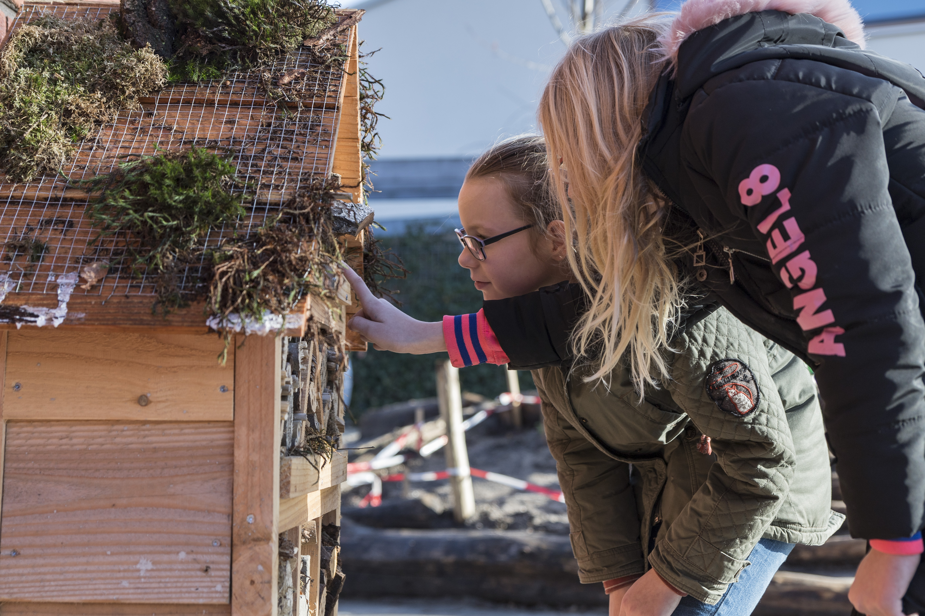
Het belang van Bildung wordt in de huidige wereld van grote veranderingen steeds duidelijker. De razendsnelle technologische veranderingen, alomtegenwoordige informatie en globalisering stellen andere eisen aan de burgers van de toekomst. Deze toekomst is gisteren al begonnen, voor ons een feit en opgave om de kinderen daarin zo goed mogelijk uit te rusten.

Bildung staat hoog op de Strategische Agenda Hoger Onderwijs, maar ook in het basisonderwijs krijgt het gedachtengoed steeds meer ingang. Het vormt een reactie op het rendementsdenken in het onderwijs, waarbij onderwijs is verworden tot economisch nut. Niet alleen kennis en vaardigheden zijn belangrijk voor de huidige generatie jongvolwassenen en kinderen, ook creativiteit en een sociaal-emotionele ontwikkeling. Elk kind zal er rijker van worden om de eerste basis voor onderzoekend vermogen en reflectief vermogen te leren hanteren en te ontwikkelen.

Waarden en normen gaan ook weer een toenemende rol spelen. Kortom, er is en komt steeds meer behoefte aan waardenvol onderwijs. Gezien onze identiteit past ons dat als een jas, een warme jas.

Accenten

De Bijenkorf staat voor de brede ontwikkeling van een leerling waarbij goed reken- , taal- en leesonderwijs vanzelfsprekend is. Binnen deze brede ontwikkeling krijgen een paar onderdelen extra aandacht:

- Lesstructuur volgens principes vanuit de TOM-aanpak.
- Gezond leven (aandacht voor voeding en beweging).
- Onderzoekend leren.
- Natuur & techniek.
- Duurzaamheid.

tom-aanpak

De organisatie van het onderwijs op De Bijenkorf is vormgegeven op basis van de pijlers van TOM. De TOM-aanpak is in 2001 ontstaan om onderwijs anders, beter en effectiever te organiseren. TOM staat voor Team Onderwijs op Maat. TOM wil meegaan in de tijd waarin wij, dus ook de kinderen leven. Wij willen de kinderen meer verantwoordelijkheden geven over het eigen leerproces. De TOM aanpak speelt zich niet meer af binnen de muren van een klaslokaal . De leerkracht wordt meer begeleider en coach in kern-of basisgroepen. In wisselende leergroepen wordt het onderwijs afgestemd op de leerbehoeften van de kinderen. “Mijn” klas maakt plaats voor “onze” kinderen en de verantwoordelijkheid voor deze kinderen wordt gedeeld. Sinds 2011 zijn wij een TOM-school. Inmiddels hebben tientallen scholen in Nederland de TOM-aanpak omarmd, vaak met eigen accenten. De Bijenkorf heeft gekozen voor veel ruimte binnen vaste structuren, waarop de inrichting van het gebouw en de klassen zijn afgestemd. Door een aantal zaken structureel anders te organiseren, krijgen kinderen in kleine groepen meer aandacht.

De TOM-aanpak kent vijf pijlers:

- Organisatie
- De school bestaat uit twee units > unit 1: groep 1-2-3, unit 2: groep 4-5-6-7-8.
- Instructie in kleine groepen > meer aandacht voor de leerlingen.
- Leerkracht is niet alleen leider maar ook begeleider > meer eigenaarschap bij leerlingen.
- Niet alleen aandacht voor kennis, maar ook voor (denk)vaardigheden en persoonlijke ontwikkeling> leerlingen leren hun werk te organiseren, te plannen en te reflecteren.
- Meer flexibiliteit in leergroepen > afhankelijk van het niveau van een leerling kan een leerling instructie volgen in een andere groep.

- Leeromgeving
- Een omgeving waarin je leert, is een veilige omgeving > leerlingen moeten zich veilig voelen om tot leren te komen, ze voelen zich competent en durven fouten te maken.
- ICT als middel en als doel > Leerlingen gebruiken ICT om lesstof te oefenen en bij oudere leerlingen zetten we ICT in om vaardigheden als programmeren te ontwikkelen.
- In het schoolgebouw hebben we verschillende soorten werkplekken > leerlingen werken zelfstandig, in duo’s of in groepen aan opdrachten.
- Een klaslokaal nodigt uit tot spel of tot leren > de lokalen beschikken over verschillende soorten speel- en leermateriaal voor leerlingen.

- Personeel
- Leerkrachten leren van en met elkaar > toetsen en lessen bespreken ze samen.
- Leerkrachten zijn samen verantwoordelijk voor een unit.
- Specifieke kwaliteiten van leerkrachten worden schoolbreed benut.
- Een leerkracht kent meerdere rollen: onderwijzer (leider), begeleider, mentor.

- Leerinhoud
- Het onderwijsaanbod bekijken we periodiek. We houden rekening met nieuwe inzichten.
- Naast de vaste vakgebieden kunnen leerlingen ook onderzoekend leren op basis van hun interesse.
- Niet alleen kennis moet je leren, maar ook vaardigheden.

- Leiding en verandering
- Een TOM-school, en dus ook op De Bijenkorf, is constant in ontwikkeling. We stellen ons meerdere malen per schooljaar de vraag: “Doen we de goede dingen en doen we de dingen goed?” Daarbij geeft de directeur niet alleen leiding aan de school als geheel, maar geeft ieder personeelslid afzonderlijk ook leiding aan zijn eigen ontwikkeling en verandering. Steeds met het doel om het onderwijs voor onze leerlingen te verbeteren.

De uitwerking van bovenstaande pijlers is op de volgende wijze in de dagelijkse structuur van de school terug te zien:

De leerlingen starten vanaf groep 3 in de kring. Na de kring volgen er lesblokken van 25 minuten, De leerlingen krijgen in die 25 minuten instructie of ze werken zelfstandig of samen aan de taken op hun dag- of weektaak. Wanneer de leerlingen werken aan hun dag- of weektaak hebben zij de ruimte om zelf hun taken te plannen, om zelf een goede werkplek te kiezen en om een keuze te maken of zij hulpmiddelen willen gebruiken om bijvoorbeeld sommen op te lossen of om de spelling te maken. Het vragen om hulp bij de leerkracht of bij de onderwijsassistent wordt veelal bij de leerlingen zelf gelegd. Leerlingen waarbij de zelfstandigheid nog niet zo ver is ontwikkeld krijgt hierbij hulp van de leerkracht of de onderwijsassistent.

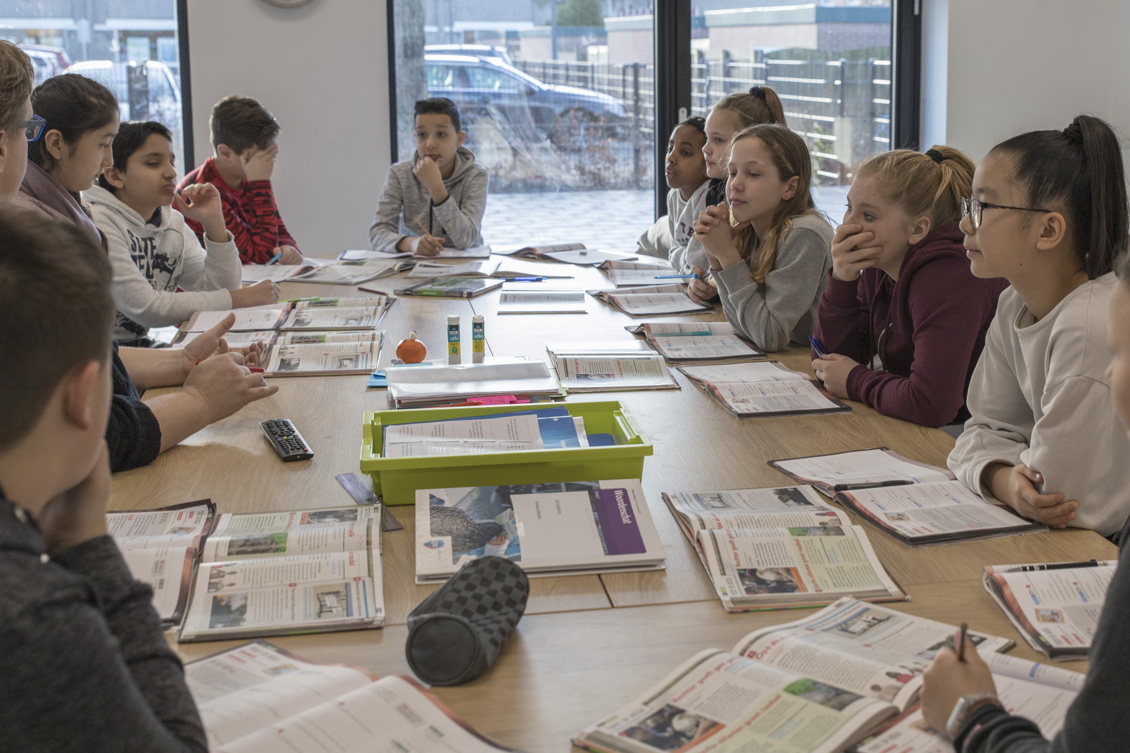
Binnen onze structuur krijgt elke leerling onderwijs op maat. Er wordt niet alleen gedifferentieerd naar drie niveaus bij vakken als rekenen, taal en lezen, maar er wordt ook aangesloten bij de verschillende niveaus op het gebied van vaardigheden. In bepaalde situaties wordt soms ook de keuze gemaakt om leerlingen instructies te laten volgen in een andere jaargroep. Door de duidelijke structuur in het lesrooster kunnen leerlingen makkelijk bij een andere groep aansluiten.

Van maandag tot en met donderdag is het dagelijkse programma grotendeels gelijk. De leerlingen weten dat ze in de ochtend aan het werk zijn met rekenen, taal en lezen en in de middag met onderzoekend leren bij wereldoriëntatie en creatieve vakken. Deze vaste structuur geeft de leerlingen rust en regelmaat. De vrijdag kent vanwege gymlessen een ander lesrooster.

De vaste lesblokken en de daarbij gepaard gaande wisseling van lokalen en/of ruimte zorgen ook voor een betere voorbereiding op het voorgezet onderwijs. Een wisseling van lokaal na 25 minuten heeft het voordeel dat leerlingen kortere momenten geconcentreerd aan het werk zijn. Fysiek in beweging komen, helpt de leerlingen om de volgende 25 minuten meer geconcentreerd te werken. Niet alleen een vast lesrooster en een wisseling van lokalen draagt bij aan een betere aansluiting bij het voortgezet onderwijs. Ook de wekelijkse routine van huiswerk is hierbij helpend.

schoolklimaat

Het team van De Bijenkorf bestaat uit verschillende typen mensen, net zoals ook de leerlingen van de school verschillend zijn. En dit willen we graag zo houden. Het maakt onze bijenkorf mooier. Iedereen mag zijn zoals hij of zij is, met zijn eigen karakter en talenten. Dit vraagt wel om een klimaat waarin iedereen zich veilig voelt om ook zichzelf te kunnen zijn. Vanuit onze identiteit en onze speciale aandacht voor de persoonlijke vorming van kinderen werken wij iedere dag aan ons klimaat op school. Ook ouders spelen hierin een rol. De manier waarop wij met elkaar, met leerlingen en met ouders omgaan (vanuit respect en acceptatie), verwachten wij ook van ouders. Zo dragen we allemaal bij aan het veilige klimaat van de school en daarmee aan de kwaliteit van het onderwijs.

Wanneer leerkrachten en leerlingen zich veilig en prettig voelen op school, draagt dit bij aan de kwaliteit van het onderwijs. Het met en van elkaar leren wordt hierdoor gestimuleerd. Vaardigheden die nodig zijn voor samenwerken worden hierdoor beter ontwikkeld. Ook het vormen en uiten van je mening vindt hierdoor meer plaats. En dit draagt weer bij aan het competentiegevoel, het zelfvertrouwen en het zelfbeeld van de leerlingen. Leerlingen hebben vertrouwen in datgene wat ze kunnen en weten, maar durven hierdoor ook fouten te maken.

Vijf onwrikbare pijlers voor ons schoolklimaat

Voor ons schoolklimaat hebben wij vijf onwrikbare pijlers opgesteld:
- Elk kind kan zich optimaal ontplooien.
- We zorgen voor elkaar en voor de wereld waarop we te gast zijn.
- We respecteren elkaar, hoe verschillend we ook zijn.
- Leerkrachten zijn een autoriteit in hun vak.
- Betrokkenheid van ouders is van onschatbare waarde.

Schone schoolomgeving

Basisschool De Bijenkorf is een maatschappelijk betrokken school. Duurzaamheid, zorg voor jezelf, elkaar en de wereld om je heen vinden wij belangrijk. We dragen dit ook uit in de school en in de omgeving van de school. Zo scheiden we ons afval, kopen we bewust gerecyclede materialen in en hebben we bewust gekozen voor meubilair van bamboe. We rekenen ook op uw medewerking om hieraan een bijdrage te leveren. Daarom willen vragen wij u uw kind een beker in plaats van een pakje drinken mee te geven voor de ochtendpauze. Ook brood of fruit zien we liever in een bakje dan in een plastic zakje. Door het gebruik van afwasbare bekers en bakjes beperken we plastic afval.

Om de leerlingen deze zorg voor de wereld mee te geven, is het belangrijk dat zij van volwassenen het goede voorbeeld zien. Wij vragen dat ook expliciet van ouders.

het onderwijs

Units, groepen en team

De Bijenkorf werkt met twee units. Unit 1 zijn de groepen 1 t/m 3 en unit 2 zijn de groepen 4 t/m 8. Het onderwijsprogramma en de wijze waarop het onderwijs wordt georganiseerd, stemmen we binnen de units af. Het team deelt de ervaringen en kennis met elkaar. Het hele team heeft een gezamenlijke verantwoordelijkheid voor alle leerlingen.

De Bijenkorf werkt met zes groepen: twee groepen 1-2, een groep 3, een groep 4, en een groep 5-6 en een groep 7-8. Al eerder heeft u kunnen lezen dat we de instructies in kleine groepen geven. Bij de vakken rekenen, taal en lezen zijn de groepen zoveel als mogelijk gescheiden, waardoor we meer individuele aandacht aan de leerlingen kunnen geven. Zowel aan de meerbegaafde leerling, de leerling met extra ondersteuningsbehoefte als aan de ‘gemiddelde’ leerling. Doordat we per unit vaste blokken hebben voor de basisvakken, kan een leerling makkelijk bij een groep hoger of lager aansluiten.

Het team van de Bijenkorf bestaat uit ervaren en bevlogen leerkrachten met een verscheidenheid aan kwaliteiten en daar zijn we trots op. Binnen de TOM-aanpak wordt deze verscheidenheid aangemoedigd. Binnen onze organisatie streven wij er naar om deze talenten binnen een gehele unit (of soms voor de gehele school) in te zetten. We zien de leerkracht als een autoriteit die op basis van zijn/haar professie een bijzondere taak heeft en een grote verantwoordelijkheid.

Onderzoekend leren

Zoals eerder vermeld zitten in het logo vier honingraten verwerkt waarvan een bijtje ‘proeft’. Deze staan voor leren, kijken, denken en doen. Deze woorden staan model voor het onderzoekend leren dat wij toepassen in onze school.

Leren

De basis moet gewoonweg goed zijn. Goed taal-, rekenen- en leesonderwijs zijn essentieel voor de ontwikkeling, schoolloopbaan en de latere carrière van de leerlingen. Leren is ook leren omgaan met elkaar. Iemand helpen en de goede woorden vinden om iemand niet te kwetsen. Samenwerken, creatief denken, problemen oplossen, kritisch denken, omgaan met de media etc. Dat zijn allemaal 21e-eeuwse vaardigheden. Ook die moet je leren.

Kijken

Er is zoveel om je over te verwonderen, zoals kleine beestjes onder een steen. Hoe bijzonder is het dat bijen, die uitvliegen op zoek naar nectar, de weg terug weten te vinden. Door goed te observeren, gaan kinderen de dingen begrijpen. Ook van elkaar, want kijk: niemand is hetzelfde, iedereen is speciaal.

Denken

Soms nemen we iets zo maar aan. Maar klopt dat wel? Is dat zo? Op De Bijenkorf willen we dat kinderen kritisch leren denken. We willen ze uitdagen om de waarheid te onderzoeken.
En dat begint met nadenken. Leren denken is belangrijk voor nu en voor later. Om grote vraagstukken op te lossen, zoals het stijgen van de temperaturen wereldwijd.

Doen

Doen hoort bij onderzoekend leren. Knippen en plakken, beestjes onder de microscoop bekijken, courgetten kweken, samen hapjes maken en een waterfilterinstallatie bouwen om water te zuiveren. En natuurlijk leren de kinderen samenwerken, plannen en organiseren: belangrijke vaardigheden voor het vervolgonderwijs en het latere leven.

Onderzoekend leren in de praktijk

Het onderwijs op De Bijenkorf kent een duidelijke structuur, met een scheiding tussen de ochtend en de middag. In de ochtend bestaat het programma uit de basisvakken rekenen, taal en lezen. De leerkracht is bij deze vakken leidend. Hij of zij is de deskundige die de instructie verzorgt, die strategieën uitlegt en die de leerlingen leert waarom ‘vind’ soms met een ‘d’ is en soms met ‘dt’.

In het middagprogramma verandert de rol van leerkracht van leidend naar begeleidend. Bij de vakken aardrijkskunde, geschiedenis en natuur & techniek ligt de leidende rol meer bij de leerlingen. Aan de hand van onderzoekend leren gaan de leerlingen op zoek naar antwoorden op onderzoeksvragen. De vragen hebben betrekking op natuur, techniek, duurzaamheid,
aardrijkskunde en geschiedenis. Onderzoekend leren vindt plaats in een rijke leeromgeving. Deze leeromgeving kan per onderzoeksvraag of vakgebied verschillen. Het moet toegang geven tot bronnen om de vragen te beantwoorden. Soms zijn dit internet en boeken. Maar dit kunnen ook de materialen zijn van Het Groene Wiel (IVN), de beplanting op het speelplein, de keuken, de omgeving van de school of de opa’s en oma’s van de kinderen. In de zoektocht naar de antwoorden begeleidt de leerkracht de leerlingen en brengt hij of zij de leerlingen de vaardigheden bij die nodig zijn voor onderzoekend leren.

Naar gelang hun specialisme of beroep zetten we ook graag ouders in voor onderzoekend leren. Gastlessen verzorgen of begeleiden van onderzoekjes in de natuur of de tuin horen daar zeker bij. Vanzelfsprekend hebben de leerlingen in groep 1 en 2 meer begeleiding nodig bij onderzoekend leren dan de leerlingen in groep 7-8.

De hierboven beschreven keuze is weloverwogen gemaakt. Wij vinden het belangrijk dat de basis gewoon goed is. Rekenen, taal en lezen heb je nodig voor alle vakken op school en voor je hele leven en carrière. Het aanbod voor onderzoekend leren vinden wij van belang voor de toekomst van de leerlingen. Het vervolgonderwijs en het latere beroepsleven doen een steeds groter beroep op de vaardigheden om nieuwe kennis zelf eigen te maken. Daarbij weten we dat leerlingen die uit eigen handelen kennis vergaren, dat beter kunnen onthouden dan dat de kennis door iemand wordt gedicteerd. Hoe meer zintuigen betrokken zijn in het leerproces, des te beter de leerlingen de lesstof onthouden. Bovendien bevordert onderzoekend leren de persoonlijke ontwikkeling en vaardigheden als analyseren, argumenteren, creativiteit en reflectie op eigen handelen.

Eigenaarschap en verantwoordelijkheid

In paragraaf 3.2. heeft u kunnen lezen dat het lesprogramma in de ochtend gericht is op de vakken rekenen, taal en lezen. Na de instructie van de leerkracht bij deze lessen, gaan de leerlingen de lesstof verwerken. Met welke lesstof ze aan de slag gaan, staat voor de leerlingen vanaf groep 4 beschreven op een dag- of weektaak. De leerlingen weten door deze taak wat ze per dag moeten maken en wat aan het einde van de week af moet zijn. Door het werken met dag- en weektaken worden leerlingen eigenaar en medeverantwoordelijk voor hun ontwikkeling. De leerlingen krijgen de ruimte om hun werk te plannen, om zelf hun werk na te kijken en om bijzonderheden in hun werk te bespreken bij de leerkracht of de onderwijsassistent.

Vanaf groep 1 maken we de leerlingen al eigenaar van hun werk. De leerlingen van groep 1 en 2 maken twee verplichte opdrachten in de week. Deze opdrachten mogen ze plannen op dagen tijdens de werkles. In groep 3 staat de lesstof per dag op het bord. De leerlingen zien op het bord wat ze voor de betreffende dag aan opdrachten hebben.

Net als dat de leerkrachten bij vakken als rekenen en lezen rekening houden met verschillende niveaus, doen zij dat ook bij het werken met dag- en weektaken. Ze controleren regelmatig of de leerlingen daadwerkelijke het geplande werk gemaakt hebben. Zo nodig helpt de leerkracht met het maken van een planning en vraagt na elke opdracht een terugkoppeling van de leerling.

ONderwijsmethoden

De Bijenkorf maakt gebruik van moderne lesmethoden. Deze lesmethoden zetten we in voor de brede ontwikkeling van het kind. Door het gebruik van methoden is er een verantwoorde doorlopende leerlijn van groep 1 tot en met 8. Ook vervlechten we de actualiteit van de wereld om ons heen in onze lessen. Daarbij staan we veel stil bij:
- De zorg voor de natuur en voor elkaar.
- Gezondheid (voeding en bewegen)
- Hoe sta je er zelf in?
- Het beroep van je ouders of familie.

Overzicht methoden

Vakgebied | Lesmethode | Toelichting | Resultaat
Taal
Brede ontwikkeling groep 1-2 | Thematisch onderwijs. | In groep 1-2 werken we met het programma Inzichtelijk. Dit programma biedt de leerkrachten zicht op de doelen, competenties en vaardigheden die de leerlingen in groep 1-2 moeten ontwikkelen. De leerkrachten plannen deze doelen, competenties en vaardigheden in in de thema’s die centraal staan. | Brede ontwikkeling en een rijk aanbod.
Woordenschat groep 1-2 | LOGO 3000 | Dit jaar starten we in groep 1-2 met het woordenschatprogramma LOGO 3000. Dit programma biedt aantrekkelijk materiaal om de woordenschat van jonge kinderen op een natuurlijke manier snel en speels uit te breiden. Verder onderzoeken we in 2022-2023 de mogelijkheid om dit ook in groep 3, 4 en 5 te gebruiken. | Leerlingen beschikken over een grotere woordenschat.
Taal/lezen groep 3 | Lijn 3 | Voor aanvankelijk leesonderwijs in groep 3 werken de leerlingen met de moderne lesmethode Lijn 3. Deze methode sluit ook aan op de methode Staal vanaf groep 4 | Aan het einde van groep 3 beschikken de leerlingen over een zeer goede basis van technisch lezen.
Taal groep 4-8 | STAAL | De methode STAAL biedt voor taal een zeer breed aanbod. Alles wat met taal te maken heeft, komt in deze methode aan bod waarbij telkens weer de nadruk ligt op een goede ‘taaltechnische’ communicatie en interactie met je omgeving. STAAL kent ook een aanbod voor presentatievaardigheden en samenwerken. | De leerlingen ontwikkelen kennis en vaardigheden omtrent de Nederlandse taal voor een goede communicatie met de wereld om hun heen.
Spelling groep 3-8 | STAAL | De methode is gebaseerd op de spellingsstrategieën van José Schraven. Deze strategieën kenmerken zich door duidelijke aanpak en structuur. | De leerlingen kennen de spellingsregels en weten deze op correcte wijze toe te passen in hun schriftelijke communicatie en opdrachten.
Schrijven  Groep 3-8 | Klinkers | Het sluit aan bij Lijn 3 in groep 3 en bij STAAL in de andere groepen. | Leerlingen ontwikkelen motorische vaardigheden en leren de letters en cijfers op een juiste wijze te schrijven.
Rekenen groep 1-6 | Met sprongen vooruit | Met sprongen vooruit gebruiken we in groep 1-2 om de rekenvoorwaarden aan te bieden. In groep 3-4 wordt het gebruikt ter ondersteuning van de methode Wereld in Getallen. . | De leerlingen in groep 1-2 beschikken over de voorwaardelijke kennis voor een goede start met rekenen in groep 3.
Rekenen groep 3-8 | Wereld in Getallen 5 | Wereld in Getallen is een betrouwbare en goede rekenmethode. De methode gaat uit van drie niveaugroepen per jaargroep en biedt hiervoor de middelen aan. Nieuwe kennis wordt gedegen aangeboden en wordt regelmatig herhaald om goed in te slijpen. De methode gaat veelal uit van één oplossingsstrategie. Dit geeft houvast voor de leerlingen. Vanaf groep 5 werken de leerlingen digitaal aan deze methode. | Leerlingen worden op maat bediend voor rekenen en beschikken over de juiste kennis en vaardigheden op het gebied van rekenen van wat verwacht mag worden van een leerling.
Technisch lezen groep 4-8  &  Begrijpend lezen | Estafette | Goed technisch kunnen lezen is belangrijk. Het is een basisvaardigheid die nodig is voor alle schoolvakken en voor begrijpend lezen in het bijzonder. Estafette zorgt voor een goede opbouw in trainen van technisch lezen.  Begrijpend lezen zit in de methode verweven. In groep 7 & 8 is het begrijpend leesgedeelte groter dan het technisch lezen. Op deze manier zitten de strategiën verwoven in de methode, i.p.v. alles apart te oefenen. | De leerlingen beschikken over goede vaardigheden voor technisch lezen.
Engels groep 1-8 | Take it Easy | Take it Easy is een moderne methode voor de groepen 1 tot en met 8. De methode maakt gebruik van native speakers via het digbord. | De leerlingen leren basisvaardigheden Engels voor verbale communicatie. De leerlingen van groep 7-8 leren ook een aantal basisprincipes van de Engelse grammatica .
Wereldoriëntatie  Groep 1-4 | Thematisch onderwijs  Aanvankelijk leesonderwijs Lijn3 | In de groep 1-2 bieden we wereldoriëntatie aan door middel van de thema’s die centraal staan. In groep 3-4 worden de thema’s vanuit de aanvankelijk leesmethode Lijn 3 gebruikt. .  Onderzoekend leren binnen wereldoriëntatie vindt plaats binnen deze thema’s. | De leerlingen maken kennis met de wereld om hun heen en de oriëntatie erin van zichzelf.  De leerlingen maken kennis met de vaardigheden van onderzoekend leren. (zie hiervoor Aardrijkskunde groep 5-8)
Aardrijkskunde groep 5-8 | BLINK aardrijkskunde | BLINK biedt de lessen aan op basis van onderzoekend leren. De lessen kennen allemaal een onderzoeksvraag die aan het einde van de les beantwoord is. | Door de methode BLINK en onderzoekend leren, leren de leerlingen, naast gewoon kennis, de volgende vaardigheden:  Leren onderzoeken  Kritisch denken  Reflecteren  Plannen  Organiseren  Samenwerken  Presenteren  Argumenteren  Voorbereiding op VO in groep 8
Geschiedenis groep 5-8 | BLINK Geschiedenis | Zie aardrijkskunde. | Zie hierboven
Natuur en Techniek groep 5-8 | BLINK Natuur en techniek en leskisten Het Groene Wiel. | De lessen natuur zijn vaak met echte natuur a.h.v. de projecten van Het Groene Wiel (IVN) en op het groene speelplein. Daarnaast maken de groepen 5-8 gebruik van BLINK. | Zie hierboven
Creatieve vorming  Groep 1-8 | Moet je doen  123Zing | Voor handvaardigheid en tekenen: Moet je doen. In unit 2 hebben wij een eigen programma.  Voor muziek: moderne methode 123ZING. | Ontwikkelen en bijdragen aan de creatieve en muzikale vorming van de leerlingen. Daarbij verwerven de leerlingen kennis van verschillende materialen en ze ontwikkelen motorische vaardigheden.
Sociaal-emotionele ontwikkeling  Groep 1-8 | Kanjer | Kanjer biedt burgerschap, sociale vaardigheden en is een bewezen effectieve methodiek. | Persoonlijke vorming: hoe ben ik  Socialisatie: wie ben ik  Door het gevoel van competentie te versterken hebben de leerlingen meer zelfvertrouwen.  Kanjer draagt bij aan een veilig schoolklimaat.
Godsdienstonderwijs groep 1-8 | Bijbelvertelrooster | Vertelrooster met de bekendste verhalen uit de bijbel. De verhalen koppelen we aan de actualiteit en aan de waarden en normen die we de leerlingen willen overdragen. | Vanuit de verhalen wordt er door leerkrachten en leerlingen gehandeld van dezelfde normen en waarden
Verkeer  Groep 3-8 | Materialen Veilig verkeer Nederland | De lessen verwerken we digitaal. | De leerlingen leren de verkeersregels en kunnen verkeerssituaties inschatten om zich veilig in het verkeer te kunnen verplaatsen.
Gymnastiek  Groep 1-8 |  | Groep 1-2-3 in speellokaal  Groep 4-8 in sporthal het Binnenveld | De leerlingen ontwikkelen motorische vaardigheden, maken kennis met verschillende sporten en leren samenwerken en samenspelen.

ICT

Voor ICT maakt Basisschool De Bijenkorf gebruik van de dienstverlening van De Rolfgroep. Zij verzorgen en onderhouden de netwerkomgeving waarbinnen het team en de leerlingen hun ICT-taken en -werkzaamheden uitvoeren. De leerlingen werken met Chromebooks, zodat zij flexibel in elke ruimte kunnen werken. In alle groepen voor alle vakken maken we gebruik van leer- en oefensoftware. Naast dit aanbod krijgen de leerlingen ook ICT-vaardigheden aangeleerd voor het maken van werkstukken en presentaties.

programma unit 1

De groepen 1, 2, en 3 vormen samen unit 1. Hoewel er veel samenwerking tussen deze groepen plaatsvindt, zijn er ook duidelijke verschillen. Kinderen in groep 1 en 2 (in de leeftijd van 4, 5 en 6 jaar) leren nou eenmaal anders dan oudere schoolkinderen. Groep 1 en 2 kenmerkt zich door ‘spelend leren’. In de bouwhoek, poppenhoek, leeshoek en op het schoolplein stimuleren de leerkrachten door spel het leren. Daarnaast bieden de leerkrachten bij kringactiviteiten ook nieuwe vaardigheden en kennis aan op het gebied van taal, rekenen en motoriek. Omdat we op De Bijenkorf oog hebben voor de brede ontwikkeling van kinderen schenken we vanaf groep 1 aandacht aan de sociaal emotionele ontwikkeling, de persoonlijke ontwikkeling, de zelfredzaamheid, eigen verantwoordelijkheid en de creatieve ontwikkeling van de leerlingen.

Na in groep 1 en 2 meer spelend leren te hebben gehad, wordt het vanaf groep 3 anders. De leerlingen werken in deze groepen vanuit methodes voor taal en lezen (Lijn 3) en rekenen (Wereld in getallen). Om de overgang tussen groep 2 en 3 soepel te laten verlopen, is een balans tussen leren en spelen belangrijk in groep 3 en 4.

In unit 1 werken de leerlingen 2 keer in de week samen aan rekenspel. Op speelse wijze zijn de leerlingen bezig met allerlei rekenactiviteiten. Ze leren daarbij ook van elkaar.

In de groepen 3 en 4 krijgen de kinderen de basis aangeleerd voor de vaardigheden en kennis die ze in de groepen 5 t/m 8 nodig hebben. Denk aan goed technisch lezen voor begrijpend lezen en automatiseren van sommen tot 100 voor de breuksommen in groep 8. Omdat de aangeboden lees– en rekenvaardigheden met name gericht zijn op automatiseren vindt er in deze groepen de nodige herhaling van lesstof plaats. Om het automatiseren nog een extra impuls te geven vragen we ook ouders thuis veel voor te lezen en tafelsommen te oefenen.

Voor wereldoriëntatie wordt gebruik gemaakt van thematisch onderwijs. Bij het behandelen van deze thema’s willen we, zeker in unit 1, zoveel mogelijk zintuigen gebruiken. We vinden het belangrijk dat de leerlingen deze thema’s echt ervaren door te zien, te voelen, te ruiken en te proeven. Om dit te bereiken maken we gebruik van leskisten van Het Groene Wiel, excursies en ouders. Zij kunnen vanuit hun deskundigheid of vakgebied bijdragen aan de beleving en betrokkenheid van de leerlingen.

programma unit 2

In unit 2 is het lesprogramma voor alle groepen min of meer hetzelfde. Rekenen, taal en lezen vullen het programma in de ochtend. De nadruk ligt dan vooral op kennis en het hanteren van strategieën en (spelling)regels. Het programma voor wereldoriëntatie is een groot verschil ten opzicht van unit 1. De methode BLINK wordt in de middag voor aardrijkskunde, geschiedenis en natuur & techniek gebruikt. Samen met de leerkracht gaan de leerlingen op onderzoek uit. Nieuwsgierigheid is hierin belangrijk. De leerkrachten geven het voorbeeld van nieuwsgierigheid door veelvuldig vragen te stellen bij het onderwerp dat behandeld wordt. Hoewel BLINK een prima methode is voor onderzoekend leren, vinden we het belangrijk dat ook de leerlingen van unit 2 zoveel mogelijk zintuigen inzetten om zich kennis en vaardigheden eigen te maken. We ontdekken graag de wereld door ook de wereld in te gaan en/of de wereld in school te halen.

Vanzelfsprekend wordt de lijn van de brede ontwikkeling voortgezet in unit 2. Waarbij met name de zelfredzaamheid en eigen verantwoordelijkheid belangrijk zijn in het plannen en uitvoeren van hun dag- of weektaak. In groep 7-8 geeft de leerkracht ook aandacht aan de kritische en onderzoekende houding van de leerlingen. Ons doel is om de leerlingen te vormen tot leerlingen met een eigen mening die ze op basis van argumenten kunnen verwoorden. We bereiden hiermee de leerlingen voor op het voortgezet onderwijs en de maatschappij.

In groep 8 bereidt de leerkracht de leerlingen voor op de Eindtoets. Daarvoor gaan de leerlingen verschillende typen vragen onderzoeken. Omdat Cito met name talige toetsen ontwikkelt, leert de leerkracht de leerlingen telkens weer na te denken over een opgave met de vraag ‘wat willen ze nu eigenlijk weten?’ We vinden het als school belangrijk dat de score van de Eindtoets recht doet aan de mogelijkheden van de leerling. Een verkenning van het type vragen die de leerlingen krijgen voorgeschoteld in de Eindtoets, hoort daar in onze ogen bij.

Rapport en oudergesprekken

De school hanteert vier rapportagemomenten over de vorderingen van de leerlingen. Twee momenten zijn mondeling en twee momenten zijn schriftelijk. De mondelinge rapportage doen we in een tienminutengesprek met de ouders. De tienminutengesprekken zijn na ongeveer 10 en 30 weken onderwijs. Het schriftelijke rapport ontvangen de leerlingen op de helft van het jaar en aan het einde.

Huiswerk

Vanaf groep 3 krijgen de leerlingen huiswerk. Het doel van dit huiswerk is tweeledig. De Bijenkorf ziet in huiswerk een middel om ouders te betrekken bij het onderwijs en om ouders te informeren over de lesstof waar de kinderen mee bezig zijn.
In de hogere groepen dient het huiswerk als extra oefenstof, als herhaling of als oefenstof voor een toets. Ook helpt huiswerk de leerlingen zich voor te bereiden op de middelbare school.

leerling- en onderwijsvolgsysteem (LOVS)

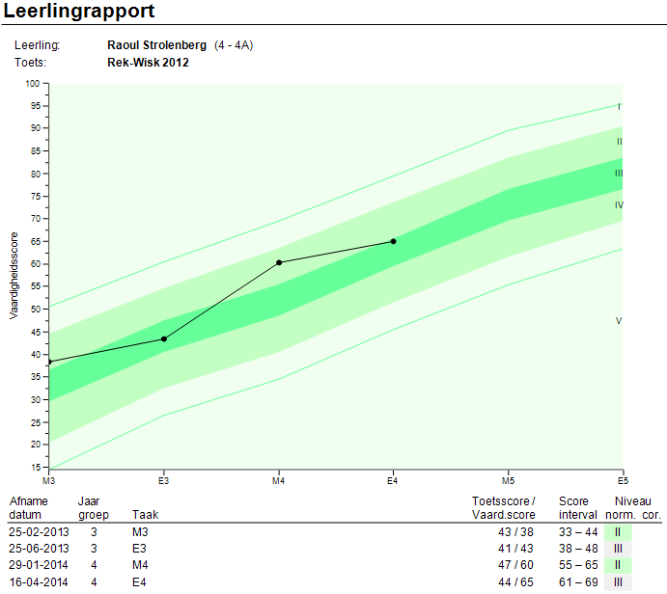
De Bijenkorf werkt met het LOVS van Cito. In de groepen 1/2 volgen we de ontwikkelingen en vorderingen van de kinderen met het programma “Inzichtelijk”, Vanaf schooljaar 2019-2020 toetsen we niet meer in groep 1-2. Vanaf groep 3 maken de leerlingen halverwege het schooljaar en aan het einde van het schooljaar LOVS-toetsen op de vakgebieden rekenen, taal en lezen. Door de leerlingen twee maal per jaar op dezelfde onderdelen te toetsen ontstaat er gedurende hun schoolloopbaan een overzicht van hun ontwikkeling op het gebied van rekenen, taal en lezen. Dit overzicht helpt een leerkracht om voor de leerling het onderwijsaanbod af te stemmen. Ouders krijgen bij het rapport de ontwikkeling van hun kind vanuit het LOVS te zien.

De school kent ook een leerlingvolgsysteem voor de sociaal emotionele ontwikkeling. Hiervoor vullen de leerkrachten de vragenlijst van Kanvas in. Kanvas scoort leerlingen op verschillende onderwerpen zoals welbevinden, betrokkenheid, sociaal initiatief en sociale autonomie. Aan de rapporten wordt een overzicht van Kanvas toegevoegd. Om meer zicht te krijgen op het welbevinden van het kind worden ook kindgesprekken gehouden. De leerkrachten praten dan apart met de leerlingen over hoe zij zich voelen in de groep in relatie tot zichzelf, de andere leerlingen en de leerkracht.

Doorstroomtoets en schooladvies

Leerlingen uit groep 8 van de basisschool maken vanaf schooljaar 2023-2024 al in februari een doorstroomtoets. Ze moeten zich dan eind maart aanmelden voor de middelbare school. Hierdoor maken alle leerlingen even veel kans op een plek op de school van hun voorkeur. En op het voor hen best passende niveau. Ruim voordat de leerlingen moeten zijn ingeschreven in het voortgezet onderwijs, heeft de leerkracht van groep 8 een gesprek met de ouders en de leerling over het schooladvies. Het advies weerspiegelt de ontwikkeling van de leerling gedurende de gehele schoolloopbaan. Ook het karakter van de leerling is een factor die we in het advies meenemen.

Mocht om redenen het schooladvies niet overeenstemmen met de score van de doorstroomtoets, volgt overleg met de ouders en de toekomstige school. Onze ervaring is dat op basis van een Citoscore het advies een enkele keer naar boven wordt bijgesteld. Het advies op basis van acht jaar basisschool weegt zwaarder dan een eenmalig meetmoment in groep 8.

schoolontwikkeling

De Bijenkorf werkt op een duurzame wijze aan de schoolontwikkeling en de kwaliteit van het onderwijs. Om de vier jaar evalueren we en nemen we verbeterpunten voor de organisatie en het onderwijs van de school op in het schoolplan. In dit schoolplan staan ook de verbeterpunten die vanuit Stichting Trivium in het Strategisch Beleidsplan zijn beschreven. Deze verbeterpunten komen in een meerjarenplanning en per jaar in een jaarplan.

Voor het goed evalueren maken we ook gebruik van het instrument Werken met Kwaliteitskaarten Primair Onderwijs. Dit instrument voorziet in vragenlijsten en analyseformulieren voor het team, leerlingen en ouders. De uitkomsten van deze lijsten en formulieren nemen we op in het jaarverslag en zijn daarmee toegankelijk voor de ouders van de school.

Naast de schoolontwikkeling kent de school ook de individuele ontwikkeling. Elke leerkracht krijgt ruimte en middelen voor scholing. Door als leerkracht in ontwikkeling te blijven, kunnen we blijven aansluiten bij de ontwikkelingen en vernieuwingen in het onderwijs. De individuele deskundigheid en bijzondere talenten van leerkrachten zetten we breed in voor de hele school.

Inspectie van het onderwijs

Eens in de vier jaar krijgt het bestuur van de school bezoek van de inspectie van het onderwijs. De inspecteur kijkt bij zijn bezoek naar het onderwijsproces, het schoolklimaat, de onderwijsresultaten en de kwaliteitszorg en de ambities. Op dit moment kent de inspectie van het onderwijs twee eindbeoordelingen: voldoende of niet voldoende. De beoordeling van de Inspectie wordt meegenomen in de schoolontwikkeling. Het laatste bezoek van de inspectie op de Bijenkorf was in 2018: een themaonderzoek gericht op lees-en spellingsonderwijs. De inspecteur constateerde dat de didactische vaardigheden goed in orde zijn. En we kregen een compliment over de wijze waarop we in heterogene groepen op meerdere niveaus werken.

partners

Voor een passend en uitdagend onderwijsaanbod werkt Basisschool De Bijenkorf samen met externe organisaties. Ook om op maat de juiste ondersteuning te kunnen bieden. Met onder andere de volgende organisaties werkt de school samen:

- Gemeente Wageningen
- Samenwerkingsverband Rijn en Gelderse Vallei (zie hoofdstuk 3.18)
- Het Groene Wiel
- Bblthk Wageningen
- WUR; wetenschapsknooppunt
- CHE Ede
- Sportservice Wageningen

ondersteuning voor leerlingen

Signalering en analyse

Het team van de Bijenkorf volgt de ontwikkeling van de leerlingen nauwgezet. De school gebruikt hiervoor Inzichtelijk in groep 1-2 en de Leerling in Beeld 3 t/m 8, toetsen bij de methoden en, Kanvas. Op basis van deze gegevens signaleren wij snel of de ontwikkeling van een leerling naar verwachting verloopt. Wanneer een leerkracht signaleert dat een leerling zich langzamer of sneller ontwikkelt dan verwacht, analyseert hij of zij de oorzaak en bespreekt dit met de intern begeleider en de ouders.

Onderwijsaanbod en ondersteuningsbehoefte

Op basis van de signalering en de analyse past de leerkracht het onderwijsaanbod aan en bespreekt hij of zij met de intern begeleider op welke wijze de leerling hierin ondersteund kan worden. De ondersteuning vindt met name plaats in de groep. De leerkrachten plannen in hun les tijd in om leerlingen met extra ondersteuningsbehoefte te helpen. Voor de leerlingen die voorlopen op de verwachte ontwikkeling is dit veelal voldoende.

Wanneer de ondersteuning in de groep onvoldoende blijkt en de ontwikkeling van de leerling nog steeds stagneert, zal de intern begeleider in overleg met de ouders het ondersteuningsteam inzetten. Hierin is de externe expertise vertegenwoordigd door een jeugdarts, een jeugdconsulent en de steunpuntcoördinator. De steunpuntcoördinator vertegenwoordigt het Samenwerkingsverband. Ouders kunnen hierbij aansluiten. Samen bespreken we dan wat nodig is om de ontwikkeling van het kind optimaal te laten verlopen.

Ondersteuningsstructuur

In paragraaf 4.2. staat op welke wijze de school voorziet in onderwijs op maat en de juiste ondersteuning. Op de achtergrond hiervan spelen meerdere processen een rol. Contact met ouders is hierin het belangrijkste proces. Een goede relatie en samenwerking met ouders zien wij als een belangrijke voorwaarde voor de ontwikkeling en ondersteuning van de kinderen.

De ondersteuningsstructuur kent een aantal vaste items die zijn opgenomen in de toetskalender. De intern begeleider stelt voor elke schooljaar de toetskalender op. In deze kalender staan de weken waarin we de methode onafhankelijke toetsen (Leerling in Beeld, Kanvas) afnemen. De uitslagen van deze toetsen en de daarbij behorende analyses van de leerkrachten bespreken we in een groepsbespreking (een gesprek over de groep tussen de leerkracht en de intern begeleider). In de toetskalender zijn verder de data opgenomen voor de oudergesprekken, de rapporten en de besprekingen van de intern begeleider met de vertegenwoordigers van het Samenwerkingsverband Rijn & Gelderse Vallei.

Samenwerkingsverband rijn en gelderse vallei

Zoals hierboven beschreven neemt de intern begeleider in de leerlingenzorg en de ondersteuningsstructuur een belangrijke plaats in. Het opstellen en bewaken van de ondersteuningsstructuur is belangrijk. De intern begeleider is tevens de sleutelfiguur in de contacten tussen ouders, externe zorgverleners leerkrachten en het Samenwerkingsverband. Het samenwerkingsverband waar Wageningen, en dus ook onze school, mee samenwerkt is Samenwerkingsverband (SWV) Rijn en Gelderse Vallei.

De school kan een beroep op het SWV doen wanneer advies en hulp nodig is om in de juiste ondersteuningsbehoeften voor individuele leerlingen of een groep te voorzien. De ondersteuning kan op diverse manieren worden verleend; een observatie van een deskundige schoolondersteuner, adviezen op maat, extra financiële middelen om ondersteuning te organiseren of als schakel om een beter passende school te vinden voor een leerling.

Het woord passend is hierin bewust gekozen. Binnen de wetgeving Passend Onderwijs hebben alle kinderen recht op een passend onderwijsaanbod. Het SWV is verantwoordelijk om dit voor elke leerling in haar regio voor handen te hebben. Om zicht te krijgen op de ondersteuning die elke school kan bieden in de regio, stelt elke school een ondersteuningsprofiel op. Zo wordt inzichtelijk wat een school aan ondersteuning kan bieden. Het ondersteuningsprofiel van onze school kunt u vinden op onze website.


De hulp die het SWV aan scholen verleent, verleent het ook aan ouders. We informeren ouders altijd wanneer we voor hun kind advies en/of hulp aanvragen van het SWV. Het SWV vervult een spilfunctie om het contact tussen school, ouders en het SWV zo optimaal mogelijk te laten verlopen. Mocht u een vraag hebben of informatie willen die het SWV wel kan beantwoorden, maar de school niet? Dan kunnen ook ouders contact opnemen met het SWV. De contactgegevens van ons SWV zijn:
SWV Rijn en Gelderse Vallei
Horapark 3
6717 LZ Ede
Nederland
T: 0318-675180
E: info@swvrgv.nl
W: www.swvrijnengeldersevallei.nl

Resultaten van het onderwijs

Eindtoets

De leerlingen van Basisschool De Bijenkorf scoren gezien de schoolweging op de Eindtoets naar verwachting of zelfs boven verwachting. In het schooljaar 2022-2023 hebben alle kinderen de referentiedoelen van 1F behaald.

Uitstroom

Jaarlijks wordt de Doorstroom toets in groep 8 afgenomen. Zaken als motivatie en taakwerkhouding worden niet getoetst, maar vinden wij wel net zo belangrijk. In ons schooladvies wordt ook gekeken naar ons leerlingvolgsysteem en de vaardigheden van het kind. Al met al een uitgebreid en zorgvuldig proces. De score van de Doorstroomtoets basisonderwijs komt pas na ons schooladvies. Het advies VO kan later nog aangepast worden wanneer de cito score hoger uitvalt. Bijstellen naar een lager advies doen we niet.

In het schema vindt u de resultaten van de leerlingen van groep 8 over de afgelopen jaren. Dit is afgezet tegen het, voor dat jaar geldende, landelijk gemiddelde van de eindtoets en de ondergrens van de scholengroep.

 | 2022-2023 | 2021-2022 | 2020-2021 | 2019-2020 | 2018-2019 | 2017-2018
Landelijk gemiddelde | 535.3 | 535,2 | 534,5 | Geen toets i.v.m. corona | 535,6 | 534,9
Bijenkorf gemiddelde | 535.6 | 531,2 | 529,4 | Geen toets i,v,m, corona | 533,7 | 535,6

In schooljaar 2022-2023 is 45% van onze school uitgestroomd naar HAVO/VWO, 27% naar VMBO-TL/HAVO, 9% naar VMBO KB/TL, 19% naar VMBO KB en 0% naar VMBO BB/KB.

Op de site https://www.scholenopdekaart.nl staan verdere gegevens over de uitstroom van onze leerlingen en hun schoolsucces op het voortgezet onderwijs.

Team

Samenstelling team

Basisschool De Bijenkorf beschikt over een ervaren en deskundig team. Vanuit onze TOM-aanpak zetten wij de kwaliteiten van de leerkrachten zo optimaal mogelijk in. Voor het schooljaar 2023-2025 werken wij met vijf heterogene groepen. Elke groep kent twee leerkrachten vanwege parttime banen en vanwege andere functies (bouwcoördinator) waarbij een leerkracht ambulant tijd heeft.

Naast onze leerkrachten beschikt de school over drie onderwijsassistenten. De onderwijsassistenten worden zowel in een grotere groep ingezet als in kleine groepen of voor individuele leerlingen. Met inzet van onze onderwijsassistenten kan De Bijenkorf het onderwijs nog beter organiseren waardoor er meer tijd en ruimte is om leerlingen een passend onderwijsaanbod te bieden.

De intern begeleider coördineert en bewaakt de kwaliteitszorg binnen de school en is drie dagen in de school. In schooljaar 2023-2024 hebben we voor 2 uur per week een administratief medewerkster. De directeur van de school werkt 3 dagen.

bereikbaarheid van leerkrachten

Het team van Basisschool De Bijenkorf wil graag korte lijnen en een goed contact met de ouders. Eenvoudige praktische vragen of mededelingen kunt u voor en na schooltijd met een leerkracht delen. Wanneer het gaat om onderwijs-gerelateerde onderwerpen of over het welzijn van uw kind, dan kunt u een afspraak maken met de leerkracht.

Voor vragen op schoolniveau kunt u terecht bij de directeur of bij de intern begeleider.

vervanging van leerkrachten

Stichting Trivium (waar Basisschool De Bijenkorf onder valt) heeft een contract met Ippon Personeelsdiensten. Via Ippon kunnen vervangende leerkrachten worden ingezet. Bij ziekte of afwezigheid van een leerkracht vraagt de directeur bij Ippon een invalleerkracht aan. Soms valt een eigen leerkracht in. Helaas hebben we op dit moment in Nederland te maken met een groot te kort aan leerkrachten. Dit kan er soms toe leiden dat er geen invaller beschikbaar is. Wanneer dit het geval is, komt het protocol ‘Vervanging’ in werking. Afhankelijk van de situatie wordt dan gekeken wat de best mogelijke oplossing is.

Stagiaires

Basisschool De Bijenkorf vindt het belangrijk om maatschappelijk betrokken te zijn en om bij te dragen aan de ontwikkeling van jonge mensen die werkzaam willen zijn in het onderwijs. Gedurende het school lopen studenten van Mbo- en Hbo-opleidingen bij ons stage. De opleidingen variëren van klasse-assistent, onderwijsassistent, pedagogisch medewerker en leraar basisonderwijs. Basisschool De Bijenkorf beschikt over een certificaat ‘erkend leerbedrijf’.

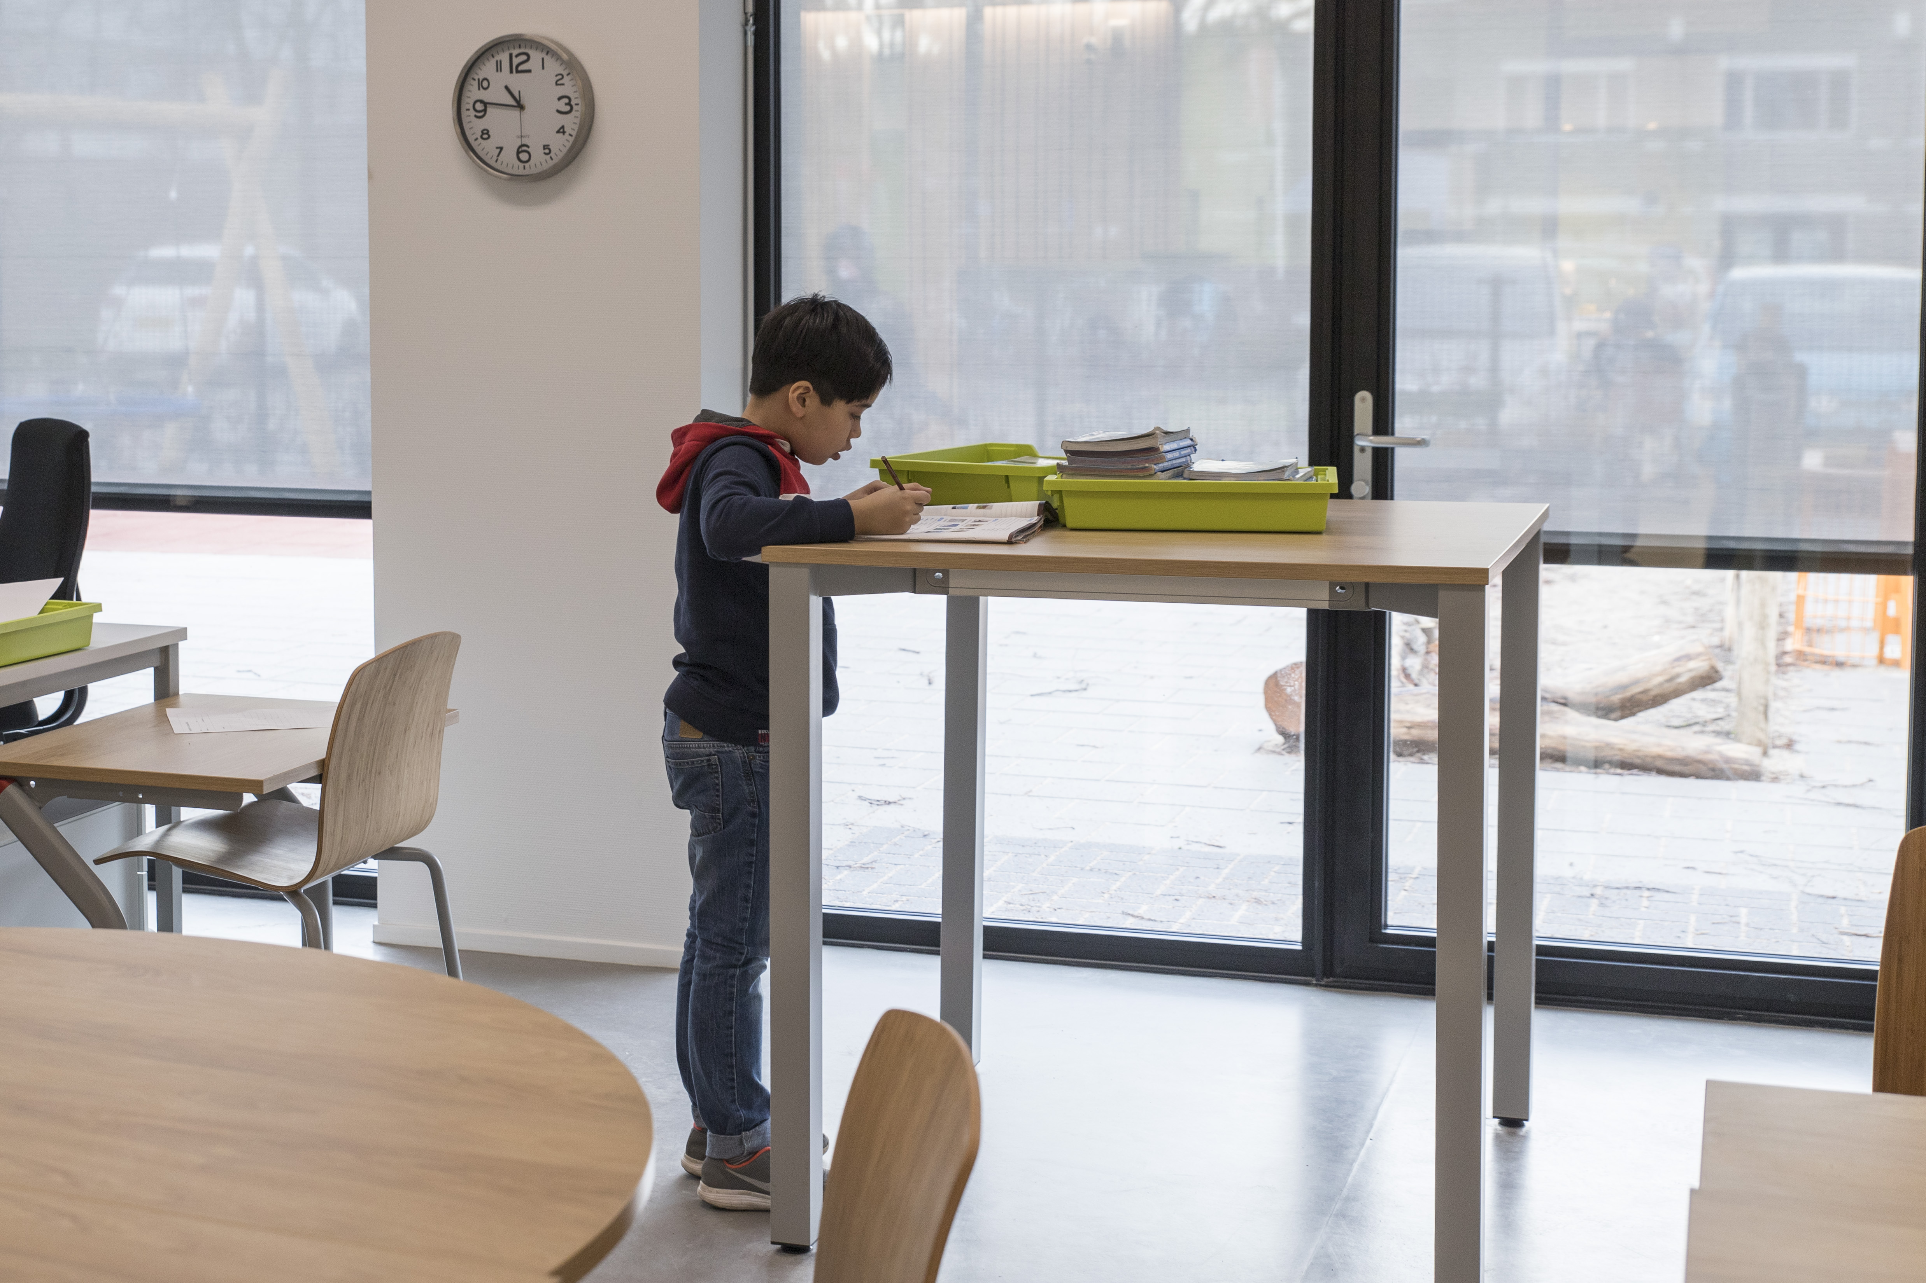

Ouders

Ouderbetrokkenheid

Op Basisschool De Bijenkorf hebben ouders een belangrijke rol. U vertrouwt immers uw kind aan onze school toe. Wij willen in samenwerking met u uw kind goed uitrusten voor de toekomst. Dit vraagt een grote ouderbetrokkenheid, betrokkenheid bij het onderwijs en betrokkenheid bij de ontwikkeling van uw kind. We communiceren regelmatig via de app ‘Parro’ en nemen contact op indien er iets is wast u als ouder zou moeten weten of waarbij we uw kennis over uw kind nodig hebben.

Ouderparticipatie

Naast ouderbetrokkenheid hebben we ook ouderparticipatie op onze school. We willen graag dat ouders participeren in de organisatie van de school. Bij aanmelding van uw kind vragen wij op het aanmeldformulier naar uw deskundigheid of talenten. We juichen het toe als onze leerlingen niet alleen leren van de leerkrachten of van elkaar, maar ook van ouders. Voor het verzorgen van een gastles over een beroep of hobby van een ouder maken wij graag gebruik van de expertise van ouders..

Naast het participeren van ouders op het gebied van hun eigen deskundigheid of talenten, vragen we ouders ook om mee te helpen bij de specifieke schoolactiviteiten, zoals bijvoorbeeld het schoolvoetbal, het verkeersexamen, de projectmiddagen en excursies. Heeft u zelf een leuk idee voor een activiteit? Dan horen we het graag. Ouders kunnen ook voor een meer formele vorm van participatie kiezen door zitting te nemen in de medezeggenschapsraad.

Ouderhulp bij schoolactiviteiten

Basisschool De Bijenkorf vraagt hulp aan ouders bij het (mede)organiseren van feesten zoals Sinterklaas, het kerstfeest, uitstapjes en de paaslunch. De taken zijn voornamelijk gericht op de activiteiten in en om de school.

Medezeggenschapsraad en gemeenschappelijke medezeggenschapsraad

Elke basisschool in Nederland kent een medezeggenschapsraad (MR). De MR bestaat uit een afvaardiging van het personeel (behalve de directeur) en ouders. Op basisschool De Bijenkorf bestaat de raad op dit moment uit twee leerkrachten en twee ouders. De MR heeft een adviserende en instemmende functie op het gebied van schoolontwikkeling en schoolbeleid. Ook documenten als een schoolgids en een ondersteuningsprofiel dienen goedgekeurd te worden door de MR voordat de school ze openbaar maakt. De wet op medezeggenschap onderscheidt wel de rol van personeel en van ouders. Op sommige onderwerpen heeft alleen het personeel instemmingsrecht. In de wet op de medezeggenschap wordt deze verdeling nauwkeurig beschreven.

Naast een MR op schoolniveau kent Stichting Trivium ook een gemeenschappelijk medezeggenschapsraad (GMR). Een van de MR-leden vertegenwoordigt basisschool De Bijenkorf in de GMR. De GMR stemt in en adviseert de directeur/bestuurder van Stichting Trivium op het gebied van beleid en financiën op stichtingsniveau. De GMR komt vijf keer per jaar bijeen in het bestuurscentrum van Stichting Trivium in Zetten.

Klachtenregeling

Wanneer ouders zich zorgen maken of klachten hebben over het onderwijs aan hun kind, nemen zij contact op met de leerkracht. Als de leerkracht de zorg of klacht niet weg kan nemen, voegen de directeur en de intern begeleider zich bij het gesprek. Het doel is altijd om met elkaar de juiste oplossing te vinden voor uw kind, onze leerling. Hoewel wij uitgaan van een oplossing, kan een zorg of klacht uiteindelijk leiden tot een conflict.

Voor een conflict hanteren de scholen van Trivium een klachtenregeling. De school heeft een contactpersoon voor klachten. Hij of zij kan een bemiddelde rol vervullen om zo toch tot een oplossing te komen. De contactpersoon kan ook de onafhankelijke vertrouwenspersoon van Stichting Trivium inschakelen. Deze vertrouwenspersoon neemt dan de bemiddelende rol op zich. Als dit alles nog niet leidt tot de oplossing, dan kunnen ouders hun klacht deponeren bij de Klachtencommissie. Het document Klachtenregeling van Trivium is op aanvraag bij de directie in te zien. In bijlage 2 vindt u de contactgegevens van de contactpersoon, de vertrouwenspersonen en de Landelijke klachten Commissie.

Praktische informatie en activiteiten

informatie en aanmelding

Een goede keuze van een school is erg belangrijk. Elke ouder zoekt voor zijn of haar kind de school die het beste past. Basisschool De Bijenkorf is een school voor ‘bij-de-handjes’, voor nieuwsgierige, mondige kinderen die alles willen weten en niet op voorhand alles van een volwassene aannemen. Op onze website leest u er meer over. Ouders die hun kind willen aanmelden op onze school, maken een afspraak voor een kennismakingsgesprek met de directeur. De directeur maakt kennis en leidt u rond door de school. Om de school echt te leren kennen, vinden wij zo’n rondleiding erg belangrijk. Het zien en ervaren van het pedagogisch en onderwijskundig klimaat, zegt veel meer dan een paragraaf in deze schoolgids.

Ouders die na alle informatie en indrukken voor basisschool De Bijenkorf kiezen, schrijven hun kind in en vullen daarvoor het aanmeldingsformulier in.

De scholen in de gemeente Wageningen koppelen aan deze aanmelding ook een intakeformulier over het kind en de gezinssituatie. Het is mogelijk dat op basis van de ingevulde vragenlijst de school niet kan zorgdragen voor een passend onderwijsaanbod voor uw kind. In zo’n geval gaat de school samen met ouders en het Samenwerkingsverband Rijn & Gelderse Vallei op zoek naar de best passende school.

Na aanmelding ontvangen de ouders een bevestiging van inschrijving. Nieuwe leerlingen voor groep 1 mogen, als ze 3 jaar en 10 maanden zijn, 4 keer een ochtend op school komen wennen. De tijden en data voor deze wendagen stelt de groepsleerkracht in overleg met de ouders vast.

Informatie en communicatie

Op Basisschool De Bijenkorf vinden we het informeren van en communiceren met ouders erg belangrijk. Ons streven is om dit zo goed mogelijk te doen. Wij gebruiken hiervoor een aantal middelen:

- De website: met name gericht op de eerste kennismaking met de school van nieuwe ouders.
- Parro: Dit is ons informatiekanaal.
  - Hiermee onderhoudt u korte lijnen met de leerkracht van uw groep. De leerkracht zal ook 1x per week middels een groepsbericht vertellen over het doen en laten van de groep.
  - De maandelijkse nieuwsbrief voor ouders van de school.
- De schoolplanning voor ouders van leerlingen van de school met daarin de data van activiteiten en vakanties.
- Lage drempels en open deuren. Open communicatie vinden we vanzelfsprekend. Voor of na schooltijd is er altijd wel even tijd voor een kort gesprek. Wanneer om redenen de deur toch even gesloten is, kunt u altijd een afspraak maken.
- Een informatieavond waarbij de leerlingen hun ouders alles vertellen over hun groep.
- Een contactavond (tienminutengesprek) om over de ontwikkeling van hun kind te praten.

Schooltijden en pleinwacht

Vakantierooster

In het basisonderwijs moeten de kinderen in acht jaar 7520 uur naar school. Dit betekent 940 uur per schooljaar. Dit aantal schooluren verantwoorden we in het vakantierooster dat u op de schoolkalender aantreft. Op de kalender staan de vakanties en studiedagen, bij elkaar opgeteld ongeveer 950 uur per schooljaar. Hierdoor hebben we ruimte om bij calamiteiten de leerlingen een dag vrij te geven.

Wageningen zit in de regio Midden. De school gaat mee met de landelijke vastgestelde vakanties voor deze regio. Alleen in de meivakantie wijkt de school hier meestal vanaf. Landelijk wordt één week meivakantie voorgesteld. Vaak kiest De Bijenkorf voor twee weken meivakantie. Het vaststellen van het vakantierooster is een taak van de medezeggenschapsraad. Zij hebben instemmingsrecht.

Lestijden

Basisschool De Bijenkorf kent de volgende lestijden:

Dag | Groep 1 t/m 8
Maandag | 08.30 - 14.15 uur
Dinsdag | 08.30 - 14.15 uur
Woensdag | 08.30 - 12.15 uur, ’s middags vrij
Donderdag | 08.30 – 14.15 uur
Vrijdag | 08.30 – 14.15 uur

Vanaf 8.20 uur zijn de schooldeur en klassendeuren open. Om 8.25 uur gaat de bel, om 8.30 uur beginnen de lessen. Sinds coronatijd komen de leerlingen de school binnen door de buitendeur van hun eigen klas. Alleen groep 3 komt via de hoofdingang binnen, aangezien ze geen eigen buitendeur hebben. De leerkrachten staan bij de deur om de leerlingen te ontvangen. Uiteraard kunnen de ouders dan kort iets melden of vragen. We hebben gemerkt dat deze manier van ontvangen veel rust brengt bij de leerlingen.

Vanwege de inloop is er ’s morgens voor schooltijd geen controle op de speelplaats. Spelen ’s morgens voor schooltijd valt onder verantwoordelijkheid van de ouders. Tijdens de pauzes is er wel toezicht op het plein door één of meerdere medewerkers.

Tussen de middag hebben de kinderen een half uur pauze. Ze eten samen met de leerkrachten in de groep en spelen daarna buiten. In de kleutergroep duurt de middagpauze wat langer. De kinderen hebben 30 minuten de tijd om te eten. We willen u vragen rekening te houden met de hoeveelheid eten dat u meegeeft. Wat in die tijd niet op is, krijgen de kinderen weer mee naar huis.

Halen en brengen

Voor de veiligheid en voor een schoner milieu vragen wij u de kinderen zoveel mogelijk lopend of fietsend naar school te brengen. Als dit voor u echt niet haalbaar is en u komt met de auto, dan kunt u gebruikmaken van de kiss-and-ride-zone bij de school. Wilt u uw auto langer parkeren, dan kunt u gebruik maken van één van de vijf parkeerplaatsen voor de school die ons zijn toegewezen. In andere gevallen kunt u terecht op het parkeerterrein bij het Olympiaplein.

Verzoek voor verlof en afmelden

Ouders die verlof willen aanvragen voor hun kind(eren) moeten hiervoor een formulier invullen. Dit formulier is te verkrijgen bij de directeur. Wanneer het om minder dan tien dagen gaat, mag de directeur hier zelf wel of geen toestemming aan verlenen. Wanneer het om meer dan vijf dagen gaat, zal hij hiervoor wel advies moeten inwinnen bij de leerplichtambtenaar. Over het beleid omtrent leerplicht leest u meer in bijlage 2.

Bij ziekte van uw kind verzoeken wij u om voor 8.30u de school te bellen om uw kind ziek te melden. Vanaf 8 uur zijn we bereikbaar.

Protocollen

Basisschool De Bijenkorf beschikt over een aantal protocollen. Het gaat om een hoofdluisprotocol, ICT-protocol, pestprotocol en een protocol voor schorsing en verwijdering. Behalve het hoofdluisprotocol, worden de genoemde protocollen op alle scholen van Stichting Trivium gehanteerd. In bijlage 4 kunt u de protocollen vinden.

overblijf, eten-drinken en traktaties

Basisschool De Bijenkorf heeft een continurooster. Maandag, dinsdag, donderdag en vrijdag blijven de leerlingen over in de groep. Er wordt met elkaar geluncht. Voor de lunch nemen de leerlingen brood en eventueel fruit mee. Bij de lunch drinken ze melk of water. Daar adviseren we bewust voor. Eén glas suikerhoudend drinken per dag minder is in een schooljaar 200 glazen minder. Dit is zo’n 5 tot 10 kilogram suiker minder per jaar.

Voor het tussendoortje om 10.00u vragen we de leerlingen groente of fruit mee te nemen een beker drinken (geen priklimonade) mee te nemen. Van oktober t/m april doen we als school mee met het project Schoolfruit. Drie keer in de week krijgen de kinderen dan fruit van school. Het fruit dat we krijgen is iedere keer weer anders. Zo leren de leerlingen ook fruit eten dat ze niet kennen.
Kinderen die jarig zijn laten dit vaak zien met een stralend gezicht. Toegezongen worden en trakteren horen daarbij. We vragen de ouders om bij de traktaties het liefste te kiezen voor gezonde traktaties. Voor inspiratie kunt u bijvoorbeeld kijken op www.gezondtrakteren.nl.
Gezonde traktaties worden in de klas genuttigd. De leerkracht en onderwijsassistent van de klas eet eventueel mee met de traktatie van het kind. Er is geen apart traktatie voor alle leerkrachten.
Ongezonde traktaties (grote koeken, zakken snoep, ect) worden wel uitgedeeld in de klas maar worden niet op school genuttigd maar gaan met elk kind mee naar huis.

Ons voedingsbeleid vindt u terug in de bijlage van onze schoolgids.

Opvang

Voor opvang voor en na schooltijd heeft Wageningen meerdere aanbieders. Bij deze aanbieders krijgt u informatie over de mogelijkheden, de kosten en de wijze van opvang:

- www.kinderopvang-wageningen.nl
- www.kindercentrumschateiland.nl
- www.dethuisclub.nl

Gym en beweging

Gezond leven vinden wij belangrijk. Als school proberen we dit te stimuleren door bewust om te gaan met eten en drinken en door beweging te stimuleren. Het speelplein is zo ingericht dat het uitnodigt tot veel bewegen. Tussen twee lessen doen we vaak een kort beweegspelletje om de concentratie en motivatie voor de volgende les te bevorderen.
Eén keer in de week gymmen de groepen 4 t/m 8 in gymzaal het Binnenveld . De leerlingen dienen hiervoor sport- of gymkleding mee te nemen. De groepen 1, 2 en 3 gymmen in het speellokaal in school waarvoor ze zaalschoenen moeten meenemen.

vrijwillige ouderbijdrage

Basisonderwijs is in Nederland gratis. De meeste scholen, ook Basisschool De Bijenkorf, vragen wel van ouders een vrijwillige ouderbijdrage. Deze ouderbijdrage gebruiken we voor activiteiten en festiviteiten op school. Het gaat dan onder andere om de cadeautjes en pepernoten bij het Sinterklaasfeest of het ijsje op het zomerfeest. Elk schooljaar stelt de MR de hoogte van deze bijdrage vast. Per schooljaar innen wij de vrijwillige ouderbijdrage via WIS-connect. Ouders krijgen een e-mail waarna ze gelijk via internet bankieren hun bijdrage kunnen betalen.
In het schooljaar 2023-2024 is de hoogte van de vrijwillige ouderbijdrage vastgesteld op € 25 voor het eerste kind. Voor het tweede kind is het € 22,50 voor het derde kind is het € 20 en voor het vierde kind €17,50

schoolreis, schoolkamp en afscheid groep 8

De groepen 1 t/m 6 gaan elk jaar op schoolreis. Groep 7 en 8 wisselen hun schoolreis af met het schoolkamp. In het jaar dat groep 7-8 schoolreis heeft, hebben de leerlingen een musical. Deze musical is voor groep 8 de afscheidsmusical. In 2024-2025 gaat groep 7-8 op kamp.

In de laatste schoolweek heeft groep 8 een gezellige afscheidsavond die ze in overleg met de leerkracht zelf mogen invullen. Vanzelfsprekend zijn de ouders van de leerlingen van groep 8 hierbij aanwezig.

Goede doelen actie

De identiteit van Basisschool De Bijenkorf is gestoeld op de christelijke identiteit. Vanuit deze identiteit vinden wij het belangrijk om te delen. Daarom wordt er elk jaar een goede doelen actie georganiseerd. De opbrengst van deze actie komt ten goede aan een goed doel.

Algemene verordening gegevensbescherming (AVG)

Sinds het voorjaar 2018 is de wet AVG van kracht. Voor deze wet heeft Stichting Trivium een protocol opgesteld. Dit protocol kunt u op aanvraag inzien bij de directeur.

verzekering

Gedurende de uren dat de leerlingen op school zijn, zijn ze verzekerd tegen ongevallen. Deze verzekering geldt ook voor ongevallen die plaatsvinden tijdens activiteiten als een schoolreis en een sportdag. De school is echter niet aansprakelijk bij schade aan speelgoed of elektronica die de leerlingen van thuis meenemen. Ook kleine ongelukjes als verf in de kleding of een gat in de broek kunnen niet verhaald worden op de school. Het dragen van dure kleding op een schooldag raden wij dan ook af. Zeker ook gezien het feit dat Basisschool De Bijenkorf een groen speelplein heeft.

Bijlagen

Bijlage 1 – Praktische informatie schooljaar 2023-2024

Mailadressen medewerkers de Bijenkorf

Team | Functie/groep | Emailadres
Ilse van Houtum | Leerkracht groep 1/2 (Bijen), groep 5/6 | i.vanhoutum@basisschooldebijenkorf.nl
Janine Hoogendoorn | Leerkracht groep 1/2 (Bloemen) | j.hoogendoorn@basisschooldebijenkorf.nl
Anja van Holland | Leerkracht groep ½ (Bloemen en Bijen) | a.vanholland@basisschooldebijenkorf.nl
Nienke Zijlstra | Leerkracht groep 3  Vertrouwenspersoon | n.zijlstra@basisschooldebijenkorf.nl
Gerdien van Prooijen | Leerkracht groep 3  ICT coördinator | g.vanprooijen@basisschooldebijenkorf.nl
Alysha Cuperus | Leerkracht groep 4 | a.cuperus@basisschooldebijenkorf.nl
Nienke Bos | Leerkracht groep 5/6  Gymleerkracht | n.bos@basisschooldebijenkorf.nl
Suzanne Horlings | Leerkracht groep 7/8 | s.horlings@basisschooldebijenkorf.nl
Annemieke van de Kerk | Leerkracht groep 4
Edwin Angenent | Conciërge/onderwijsassistent | e.angenent@basisschooldebijenkorf.nl
Giovanni Rothuizen | Onderwijsassistent | g.rothuizen@basisschooldebijenkorf.nl
Annelies Schoonderwaldt | Intern begeleider | ib@basisschooldebijenkorf.nl
Arjanne van Leeuwen | Directeur | directie@basisschooldebijenkorf.nl

Leden medezeggenschapsraad

Naam | Functie
Oudergeleding,
mr@basisschooldebijenkorf.nl
Vacature | Oudergeleding, GMR
Vacature | Oudergeleding,
Janine Hoogendoorn | Teamgeleding
Nienke Bos | Teamgeleding, secretaris

Contactpersoon vertrouwenskwesties

Naam | Contact
Nienke Zijlstra | n.zijlstra@basisschooldebijenkorf.nl  0317-413374  Aanwezig: woensdag, donderdag, vrijdag

Vakanties schooljaar 2024-2025

Herfstvakantie: 28 t/m 31 oktober 2024
Kerstvakantie: 20 december 2024 vanaf 12 uur t/m 3 januari 2024
Voorjaarsvakantie: 24 februari t/m 28 februari 2025
Goede vrijdag: 18 april 2025
2e Paasdag: 21 april 2025
Meivakantie: 22 april t/m 5 mei 2025 (inclusief Bevrijdingsdag)
Hemelvaart: 29 en 30 mei 2025
Pinksterweekend: 6 juni t/m 10 juni 2025
Zomervakantie: 18 juli 2025 vanaf 12 uur t/m 31 augustus 2025

Overige vrije dagen ( team heeft dan een studiemoment)

Maandag 16 september 2024
Woensdag 6 november 2024
Maandag 10 februari 2025
Vrijdag 27 juni 2025

Extra verlof

Alleen bij zeer bijzondere gelegenheden mag de school extra vrijaf geven. Een verzoek daartoe dient uiterlijk twee weken van te voren schriftelijk te worden ingediend bij de directie. Aanvraagformulieren zijn verkrijgbaar bij de directie.
Bij ongeoorloofd verlof is de school verplicht dit te melden aan de leerplichtambtenaar. Tegen ouders die hun kinderen zonder toestemming vooraf van school houden, kan proces-verbaal worden opgemaakt.

Ziekte
Mocht uw kind door ziekte, doktersbezoek of om andere redenen een dag niet of later op school komen, dan horen we dit graag tijdig (voor schooltijd). U kunt de school vanaf 8.00 uur bereiken, 0317-413374.

Gymnastiek

Groep 4 t/m 8 gymmen op vrijdag in gymzaal het Binnenveld.
De leerlingen van groep 4 t/m 8 lopen vanaf school. Tijdens de gymlessen in de gymzaal dragen de kinderen zaalschoenen, een sportbroekje en een T-shirt. De groepen 4/5 en 6/7/8 gymmen apart van elkaar.

De groepen 1/2/3 gymmen in het speellokaal op school. De kinderen nemen hiervoor zaalschoenen mee.

Schoolreis en kamp groep 8

De groepen 1 t/m 6 gaan elk schooljaar een dagje op schoolreis. Groep 7/8 gaat het ene jaar op schoolreis en het andere jaar op schoolkamp. De kosten van zowel schoolreis als kamp zijn niet in de ouderbijdrage opgenomen en worden dus apart geïnd.
Om de twee jaar speelt unit 2 een musical in de Junushoff.
In schooljaar 2024-2025 gaan groep 1 tot en met 6 op schoolreis en groep 7-8 op kamp.

Zo gaan we met elkaar om

Als kinderen weten wat er van hen verwacht wordt en wat ze van anderen kunnen verwachten, geeft dat een gevoel van veiligheid en zekerheid. En dat hebben ze nodig om zich optimaal te kunnen ontplooien. We vertellen ze vooral wat we wél willen zien en niet wat er allemaal níet mag. Om kinderen een veilig schoolklimaat te kunnen bieden, vindt u hieronder heel beknopt de meest belangrijke regels en afspraken voor de kinderen, leerkrachten en ouders.

Zo gaan we in en rond de school met elkaar om:
- Wij aanvaarden de ander zoals hij of zij is. We respecteren en accepteren elkaar.
- We zijn aardig voor elkaar.
- We praten problemen en ruzies uit. Leerkrachten en andere kinderen mogen hierbij helpen.
- We gebruiken de spullen van een ander alleen als hij of zij dat goed vindt.
- We lopen en praten rustig in de school zodat we anderen niet storen.
- We gaan zorgvuldig om met materialen en de natuur om ons heen.
- De speelplaats en de omgeving van de school (Buurtseweg) zijn een rookvrije zone.
- Leerkrachten zijn een autoriteit in hun vak. Daar handelen we dan ook naar.

TOT SLOT

Voor meer onderwijsinhoudelijke informatie verwijzen we u naar onze schoolgids. De schoolgids is te lezen via onze website: www.basisschooldebijenkorf.nl

Op de Bijenkorf zijn we blij met tevreden en vrolijke kinderen, ouders en medewerkers. Hebt u een tip voor de school? Vertel het ons!

Bijlage 2 – Contactgegevens-Algemeen

Bevoegd gezag  SCO Trivium  Bestuurscentrum  Postbus 16  6670 AA Zetten  0488-420612  www.trivium-onderwijs.nl  Directeur/bestuurder: Margreet van Koppenhagen | Gegevens School  Basisschool De Bijenkorf  Buurtseweg 1  6707 EZ Wageningen  0317-413374  www.basisschooldebijenkorf.nl  Directeur: Arjanne van Leeuwen
Medezeggenschapsraad  MR de Bijenkorf  t.a.v. L. Gastro Garcia  Buurtseweg 1  6707 EZ Wageningen | Veiligheids- en Gezondheidsregio Gelderland Midden  Eusebiusbuitensingel 43  6828 HZ Arnhem  0800-8446000  info@vggm.nl
Ouders van Waarde  Postbus 125  3970 AC Driebergen  tel.: 0343 - 51 34 34  www.ouders.net | Klachtenregeling  Schoolcontactpersoon  Nienke Zijlstra  Leerkracht groep 3  n.zijlstra@basisschooldebijenkorf.nl  Vertrouwenspersoon Trivium  Mw. E. Burger  Platenmakersstraat 123  6661 HM Elst  T: 0481 – 372 620  Dhr. J. van der Spek  Prinsenhof 6  6666 CB HETEREN  T: 026 – 4723 588  Landelijke Klachtencommissie Onderwijs  (030) 280 95 9  info@onderwijsgeschillen.nl
Inspectie van het onderwijs
Rijksinspectiekantoor Utrecht
Postbus 2730
3500 GS Utrecht
0800-8051
SWV Rijn & Gelderse Vallei
Horapark 3
6717 LZ Ede
0318-675180
info@swvrgv.nl

Bijlage 3 - Leerplicht

Leerplicht gemeente Wageningen

Jongeren tussen de 5 en 18 jaar zijn verplicht om onderwijs te volgen, totdat ze een startkwalificatie (een havo- of vwo diploma of een mbo-diploma op tenminste niveau 2) hebben. Voor leerlingen van 5 tot 16 jaar heet dit de leerplicht, voor jongeren tussen 16 en 18 jaar de kwalificatieplicht. Dit is geregeld in de Leerplichtwet. Ouders of verzorgers moeten hun kind inschrijven op een school en ervoor zorgen dat het kind naar school gaat. De leerplicht geldt voor iedereen die in Nederland woont. Leerplicht begint bij 5 jaar. Een kind is leerplichtig vanaf de eerste dag van de maand nadat het 5 jaar is geworden. Als een kind bijvoorbeeld in oktober 5 jaar wordt, dan is het kind vanaf 1 november van dat jaar leerplichtig en moet het naar school.

Ongeoorloofd schoolverzuim
Als een leerling zonder geldige reden 16 lesuren afwezig is binnen vier weken, dan is de school verplicht dit te melden bij de leerplichtambtenaar. Ook wanneer een leerling vaak te laat komt of buiten de schoolvakanties op vakantie gaat (luxe verzuim) moet de school dit melden bij de leerplichtambtenaar. De leerplichtambtenaar neemt de verzuimmelding in behandeling. Bij ongeoorloofd schoolverzuim probeert de leerplichtambtenaar met alle betrokkenen in contact te komen om de reden van het verzuim te achterhalen. De leerplichtambtenaar probeert op deze manier een goede samenwerking tussen de leerling, de ouder(s)/ verzorger(s) en de school te bereiken. De leerplichtambtenaar probeert het schoolbezoek te herstellen en onderzoekt wat daarvoor nodig is.

Wat doet de leerplichtambtenaar?
De leerplichtambtenaar ziet erop toe dat ouders, leerlingen en scholen de Leerplichtwet naleven en draagt bij aan het voorkomen en bestrijden van schoolverzuim en voortijdig schoolverlaten. Ook is de leerplichtambtenaar vaak lid van de Zorg- en Adviesteams op scholen. Als er sprake is van verzuim of dreigend verzuim, kan de leerplichtambtenaar bemiddelen en begeleiden bij problemen en kan helpen bij het verwijzen naar hulpverleningsinstanties. Ook zet de leerplichtambtenaar zich in om een passende onderwijsplek te vinden voor leerlingen die door omstandigheden thuis zitten. Op de website van de gemeente Wageningen (www.wageningen.nl ) kunt u onder leerplicht meer informatie vinden.

NB. Ook het Samenwerkingsverband Rijn & Gelderse Vallei heeft een protocol opgesteld omtrent leerplicht. Dit protocol is te lezen op onze website: www.basisschooldebijenkorf.nl.

Bijlage 4 – Protocollen

Pestprotocol Trivium

- Pestprotocol op schoolniveau

We onderscheiden verschillende fases in het handelen van de leerkracht.

Signaleringsfase
stap 1: De leerkracht neemt de klachten over pesten serieus en probeert het probleem helder te krijgen en achter de mogelijke oorzaak te komen.

stap 2: De leerkracht biedt hulp aan gepeste kind en ook aan pester.

stap 3: De leerkracht neemt contact op met de ouders van het gepeste kind en ook met de ouders van de pester.

stap 4: De leerkracht maakt het pestgedrag in de groep bespreekbaar.

Waarschuwingsfase
De betreffende leerling wordt gewaarschuwd en bespreekt samen met de leerkracht de gesignaleerde pestsituatie. De leerling is op de hoogte van het feit, dat na deze waarschuwing bij een volgende pestsituatie de `Gele Kaart´ volgt.

Handelingsfase
stap 1: De pestsituatie wordt door de leerkracht of interne begeleider in kringgesprekken binnen de betreffende leerling- groep(en) besproken.

stap 2: De leerkracht maakt een schriftelijk verslag van de pestsituatie. Dit verslag wordt in de zorgmap van de leerling opgeborgen.

stap 3: Er volgt een gesprek. Dit kan een probleemoplossend gesprek zijn of een bestraffend gesprek met de gepeste, de pestkop, en de volgelingen. (de pester ontvangt een gele kaart) Wanneer een gele kaart aan een leerling wordt uitgereikt wordt er contact met de ouders opgenomen. De leerlingen spreken met elkaar aan het begin van het jaar af wanneer een gele kaart wordt uitgedeeld. Gele kaarten kunnen niet “ terug verdiend worden”.

stap 4: Indien de leerkracht geen duidelijke analyse van de pestsituatie kan maken en er geen duidelijkheid bestaat over de rollen van de betrokkenen (pester, gepeste, volgelingen) wordt, na overleg met en toestemming van de ouders, de OBD (Onderwijs Begeleidingsdienst) of de GGD ingeschakeld.

stap 5: Na twee gele kaarten volgt een rode kaart en wordt van de leerling verwacht dat de leerling een week op school nablijft. De tijd die de leerling op school is, gebruikt hij/zij om een keuze maken uit een literatuurlijst van kinderboeken, waarin het thema pestgedrag centraal staat om zo zijn gevoeligheid voor wat hij met het gepeste kind uithaalt te vergroten.

stap 6: De leerling maakt van het gelezen boek een boekverslag, of houdt een boekbespreking. De leerling kan ook een videoband bekijken of brieven van gepeste kinderen lezen. De leerkracht bespreekt dit met de leerling.

stap 7: De pestsituatie wordt in de eerstvolgende zorgvergadering besproken.

stap 8: De leerkracht(en) van de betrokken leerling bespreekt de pestsituatie met de betrokken ouders van zowel gepeste leerling als de pester. De betrokken ouders krijgen achtergrondinformatie en handreikingen met betrekking tot de aanpak van het pestgedrag.

stap 9: Er wordt gezamenlijk met de ouders en de betrokken leerling afspraken ten aanzien van het gedrag van de leerling gemaakt. Deze afspraken worden schriftelijk vastgelegd en in de zorgmap van de groep opgeborgen. De leerkracht heeft hierbij de voortrekkersrol en nodigt de diverse partijen uit voor een gesprek.

stap 10: In die situaties, waarin de aanpak van het pestgedrag problemen geeft, wordt de assistentie van een of meer hulpverlenende instanties ) ingeschakeld.

stap 11: De leerkracht maakt de komende weken van pesten een lesthema. Hiervoor kan gebruik gemaakt worden van de materialen uit de orthotheek die voor het thema “Pesten” zijn aangeschaft.

stap 12: Indien de bovengenoemde stappen niet tot verandering leiden dan gaan wij over tot schorsing of verwijdering.

- Stappenplan naar de ouders

Wanneer stappen worden ondernomen naar ouders wordt het volgende protocol gevolgd:

- Kind houdt zich niet aan de afspraken

- Leerkracht praat met leerling of leerling praat met leerling en leerkracht bemiddelt

- Praten helpt niet. Leerling krijgt waarschuwing. Er wordt contact opgenomen met ouders

- Leerling houdt zich nog steeds niet aan afspraken. 2e waarschuwing volgt. Er wordt contact opgenomen met ouders

- Leerling houdt zich nog steeds niet aan afspraken. Na de derde keer volgen er sancties. Bij herhaaldelijk ernstig ongewenst gedrag volgt schorsing. Dit kan intern (tijdelijk in een andere groep) of leerling moet thuis blijven. De leerplichtambtenaar wordt hierover geïnformeerd en zal het dossier omtrent het gedrag en de gemaakte afspraken ontvangen.

- Mocht ook de schoring niet leiden tot verbetering van het gedrag, dan kan de school overgaan tot verwijdering.

Protocol schorsing en verwijdering

- Schorsing en verwijderen van leerlingen

  - Inleiding
De regeling schorsing en (voornemen tot) verwijdering van leerlingen en ontzegging toegang van ouders en verzorgers veronderstelt dat de school schoolregels heeft opgesteld in overleg met team en MR. Deze schoolregels worden bij inschrijving op de school aan de ouders/ verzorgers bekend gemaakt. Ook de leerlingen kennen de schoolregels. Daarnaast is ieder teamlid bekend met de schoolregels en de wijze van toepassing van deze regels. De MR heeft een adviserende stem in de vaststelling en eventuele wijziging van de regeling; zij heeft echter geen taak in de behandeling van individuele gevallen, die onder deze regeling vallen.

  - Schorsing
In het basisonderwijs kunnen we eigenlijk niet spreken van schorsen van leerlingen. Formeel is alleen een time-out- of afkoelingsperiode mogelijk. Tijdelijk wordt een leerling de toegang tot de school ontzegd. Deze maatregel wordt toegepast bij de volgende situaties.

Verbaal geweld: iemand dreigend toespreken in combinatie met stemverheffing en/of gebaren, die als bedreigend kunnen worden opgevat; dreigementen tot beschadiging van have en goed van betrokkene of de school; dreigementen over te gaan tot fysiek geweld tegen betrokkene en/of haar of zijn familie en/of de school.
Fysiek geweld: slaan, schoppen, bijten, krabben, enz.; bedreiging met en/of gebruik van een wapen of een voorwerp dat als een wapen kan worden gebruikt; beschadiging en/of vernielen van have en goed van leerlingen, personeel, andere ouders/verzorgers of de school.

Daarnaast kunnen de volgende gebeurtenissen aanleiding zijn tot een afkoelingsperiode: • Herhaaldelijk niet gedragen volgens schoolregels; • In het in gevaar brengen van andere leerlingen, ouders/verzorgers en/of personeel; • Verbaal en/of fysiek geweld tegenover andere leerlingen, ouders/verzorgers en/of personeel; • Het in gevaar brengen door de ouder/verzorger van andere leerlingen, ouders/verzorgers en/of personeel; • Verbaal en/of fysiek geweld door de ouder/verzorger tegenover andere leerlingen, ouders/ verzorgers en/of personeel.

  - Voorwaarden voor een afkoelingsperiode
In het geval dat een leerling andere leerlingen en/of personeel en/of ouders/verzorgers in gevaar brengt kan zonder waarschuwing overgegaan worden tot schorsing.
In het geval dat de schoolregels niet herhaaldelijk nageleefd wordt, dient er, alvorens tot een afkoelingsperiode wordt overgegaan, minimaal twee keer gewaarschuwd te zijn in de vorm van een gesprek met leerling en ouders/verzorgers. Deze gesprekken zijn vastgelegd in een verslag, die ouders/verzorgers voor akkoord getekend retourneren. Indien ouders niet willen tekenen, maakt de directeur hier een aantekening van.

  - Tijdsduur
De duur van een afkoelingsperiode is minimaal een schooldag en maximaal tien schooldagen. Deze periode worden gebruikt om een gesprek te voeren met de ouders(en eventueel de leerling) om deze zeer ernstige waarschuwing te onderstrepen en afspraken te maken over de wijze van toelaten van de leerling op school. De school heeft de verantwoordelijkheid om in het onderwijsleerproces te voorzien door bijvoorbeeld huiswerk mee te geven.

  - Informatieplicht betrokkenen
Een besluit tot een afkoelingsperiode wordt naast mondeling, altijd schriftelijk en gemotiveerd medegedeeld aan de ouders of verzorgers. Een afschrift van het besluit gaat naar de algemeen directeur, de beleidsmedewerker leerplicht van de gemeente en naar de inspectie. Indien wenselijk, kan na toestemming van de ouders/verzorgers betrokken hulpverleningsinstanties ook onder de informatieplicht worden gebracht.

  - Mandaat directie
De directeur is door de algemeen directeur gemandateerd om tot een afkoelingsperiode te besluiten.

  - Ontzegging toegang ouder of verzorger
Ontzegging van de toegang betreft een verbod het schoolgebouw en schoolplein te betreden. In geval van verbaal en/of fysiek geweld door een ouder of verzorger kan overgegaan worden tot het ontzeggen van de toegang tot de school van de betreffende ouder/verzorger.
De ontzegging van toegang kan maximaal 6 maanden duren, waarna opnieuw een besluit wordt genomen over de wijze van toelaten van de betreffende ouder of verzorger tot de school.
Een ontzegging van de toegang tot de school wordt naast mondeling, altijd schriftelijk en gemotiveerd medegedeeld aan de betreffende ouder of verzorger. Een afschrift gaat naar de algemeen directeur. De directeur is gemandateerd door het bestuur om tot ontzegging toegang ouder/verzorger te besluiten.

  - Voornemen tot verwijdering
Een voornemen tot verwijdering betekent dat het bestuur aankondigt binnen een zekere termijn (het bestuur heeft de inspanningsverplichting om 8 weken lang te zoeken naar een andere school) de leerling definitief de toegang tot de school te kunnen ontzeggen.

  - Gronden voor een voornemen tot verwijdering
Er kunnen vier redenen voor een voornemen tot verwijdering zijn: Het niet kunnen bieden van voldoende leerlingenzorg en het uitblijven van medewerking van de ouders/verzorgers om tot onderzoek en eventueel tot plaatsing in het S(B)O te komen; Het herhaaldelijk, langdurig en ingrijpend verstoren van het onderwijsproces in de groep en/of in de school; Het in het in gevaar brengen van andere leerlingen, ouders/verzorgers en/of personeel; De uiting van verbaal en/of fysiek geweld tegen leerlingen, ouders/verzorgers en/of personeelsleden.

  - Informatieplicht betrokkenen
Een voornemen tot verwijdering wordt naast mondeling, altijd schriftelijk en gemotiveerd medegedeeld aan de ouders of verzorgers. Een afschrift van het besluit gaat naar het bestuur, medewerker leerplicht en de inspectie. Indien wenselijk, kan na toestemming van de ouders/verzorgers betrokken hulpverleningsinstanties ook onder de informatieplicht worden gebracht.

  - Procedure m.b.t. verwijdering
Verwijdering houdt in dat de leerling de toegang tot de school en het onderwijs aldaar wordt ontzegd en de leerling wordt uitgeschreven als leerling uit de leerlingadministratie van de betreffende school. In geval van onvoldoende zorg kunnen bieden of het herhaaldelijk, langdurig en ingrijpend verstoren van het onderwijsproces dient er eerst een zorgvuldig traject gevolgd te worden conform het zorgbeleid van de school. Hiervan wordt een dossier aangelegd. Er behoort minimaal twee maal met de ouders door de groepsleerkracht, IB-er en/of schoolleiding over de leerling en de mogelijke aanpak en begeleiding gesproken te zijn. Het gaat zowel om de opvoeding(sondersteuning) en de begeleiding door de ouders als de begeleiding door de school en de onderlinge afstemming hiertussen. Het doel van het gesprek en de eventuele consequenties van het onvoldoende zorg kunnen bieden als wel een blijvend verstoren van het onderwijsproces moet de ouders/verzorgers helder worden uitgelegd. Deze gesprekken worden schriftelijk vastgelegd en door de ouders/verzorgers voor akkoord getekend geretourneerd. Indien ouders niet willen tekenen, maakt de directeur hier een aantekening van.

In het geval dat de schoolleiding toch constateert dat zij onvoldoende zorg kan bieden( ze is in deze specifieke situatie handelingsverlegen) laat zij zich hierin adviseren door het zorgloket of collegiaal consultant of een medewerker van een S(B)O-school. Op deze wijze verkrijgt de school een second-opinion. Deze wordt op schrift gesteld. Mocht de second-opinion de opvatting van de schoolleiding bevestigen dan wordt een aanvraag bij de PCL voorbereidt; levert de second opinion een alternatieve aanpak op dan wordt deze aanpak gedurende een nader vast te stellen termijn uitgevoerd.

Indien ouders niet instemmen met de PCL-aanvraag en mogelijke plaatsing op een S(B)Oschool of een andere aanpak van de betreffende leerling dan volgt een gesprek met de ouders/verzorgers, waarin de schoolleiding zal melden dat zij aan het bestuur zal voorstellen
een besluit tot een voornemen tot verwijdering voor te bereiden. Ouders/verzorgers, inspectie en leerplicht ontvangen een afschrift van het voorstel.

In het geval dat een leerling verbaal en/of fysiek geweld of anderen in een onveilige situatie brengt, volgt eerst een afkoelingsperiode. Indien er sprake is van herhaald gewelddadig gedragen betrokkene niet in staat is of niet de wil heeft om therapie of begeleiding te gaan volgen om dit gedrag te veranderen, dan wordt door de school een voorstel tot voornemen van verwijdering bij het bestuur ingediend. Ouders/verzorgers, inspectie en leerplicht ontvangen een afschrift van het voorstel.

  - Onderzoek voornemen tot verwijdering
In geval van verwijdering wordt de algemeen directeur hiervan in kennis gesteld. Hij vraagt alle informatie op die op de zaak betrekking heeft en hoort achtereenvolgens de ouders, de groepsleerkracht en in het geval van zorg de IB-er en de directeur van de school. Indien nodig hoort hij of zij derden of deskundigen. Van deze gesprekken worden verslagen gemaakt en deze worden voor akkoord verklaring aan betrokkenen voorgelegd. Indien ouders/verzorgers niet willen tekenen, maakt de algemeen directeur hier een aantekening van. Op basis van de resultaten van het onderzoek neemt de algemeen directeur een besluit tot al dan niet verwijderen van een leerling.

Indien de algemeen directeur niet besluit tot verwijdering wordt de leerling (eventueel met nadere afspraken) onmiddellijk weer tot de school toegelaten. Een afschrift gaat naar de inspectie en de beleidsmedewerker leerplicht.

Indien de algemeen directeur wel besluit tot verwijdering, dan blijft de leerling geschorst gedurende acht weken, waarin de schoolleiding actief zoekt naar een andere school voor de geschorste leerling. Daarnaast stelt de schoolleiding de leerling in staat om het onderwijsprogramma, bijvoorbeeld middels huiswerkopdrachten zo goed mogelijk te blijven volgen. Ouders/verzorgers dienen zich actief op te stellen en zoveel mogelijk medewerking te verlenen in het vinden van een andere geschikte school voor hun kind.

Indien het de schoolleiding niet gelukt is om binnen acht weken na besluit voornemen tot verwijdering op basis van gedocumenteerde inspanning de leerling op een andere school te plaatsen dan stelt de directie de algemeen directeur voor over te gaan tot verwijdering. De schoolleiding levert hiertoe een rapportage van haar activiteiten aan. Opnieuw worden schoolleiding en ouders gehoord over het verloop van de herplaatsing en wordt er verslaggeving van deze gesprekken gemaakt door een aangewezen vertegenwoordiger van het bestuur. Als op basis van de informatie de algemeen directeur besluit tot verwijdering, dan dient de leerling de school definitief te verlaten en wordt deze uitgeschreven uit de leerlingadministratie.

Het voorstel tot verwijdering van de directie en het besluit tot verwijdering door het bestuur wordt naast mondeling, altijd schriftelijk en gemotiveerd medegedeeld aan de ouders of verzorgers. Het bestuur laat zich hierbij ondersteunen door een juridisch adviseur. Een afschrift van het besluit gaat naar de medewerker leerplicht en de inspectie.

Indien wenselijk, kan na toestemming van de ouders/verzorgers betrokken hulpverleningsinstanties ook onder de informatieplicht worden gebracht.

In geval van verbaal en/of fysiek geweld en/of het ernstig in gevaar brengen van de leerlingen en personeel wordt aangifte gedaan bij de politie. De aangifte kan door de betreffende leerkracht worden gedaan, maar ook door de directeur van de school. Indien er sprake is van ernstige bedreiging kan er aangifte gedaan worden door het bestuur.

  - Bezwaar en beroep
De ouder kan tegen een besluit tot een afkoelingsperiode en tegen een verwijderingbesluit volgens de Algemene Wet Bestuursrecht in bezwaar gaan bij het bestuur van de stichting, schriftelijk gemotiveerd binnen zes weken na datum van het besluit. Het bestuur behandelt het bezwaar conform de AWB-procedure en neemt opnieuw een besluit. Indien ouders niet instemmen met dat besluit kunnen zij hun bezwaren voorleggen aan de Arrondissementsrechtbank, afdeling bestuursrecht te Utrecht.

Protocol internet en social media

Protocol internet en social media op basisschool De Bijenkorf

Social media spelen een belangrijke rol in het leven van leerlingen en medewerkers. Het gebruik van social media is onderdeel van het gedrag van leerlingen en medewerkers binnen basisschool De Bijenkorf. Social media kunnen helpen om het onderwijs te verbeteren en de lessen leuker te maken, om contact te houden met vrienden, te experimenteren en grenzen te verleggen. Maar social media brengen ook risico’s met zich mee, zoals pesten en het ongewild delen van foto’s of andere gegevens. Met dit reglement kan het gesprek op basisschool De Bijenkorf, in de klas maar ook thuis gevoerd worden over wat er acceptabel is op social media (en wat niet). De afspraken zijn van toepassing op alle leerlingen en medewerkers van BASISSCHOOL DE BIJENKORF, voor het gebruik van social media op mobiele telefoons en andere (mobiele) devices. Niet alleen op basisschool De Bijenkorf en in de klas, maar ook in het mediagebruik buiten de basisschool De Bijenkorf.

Onder het gebruik van social media verstaan we het gebruik van programma’s waarmee online informatie kan worden opgezocht, gedeeld en gepresenteerd. Denk bijvoorbeeld aan Facebook, Twitter, Instagram, YouTube, Snapchat maar ook alle (nieuwe) hiermee vergelijke programma’s en apps.

Afspraken bij het gebruik van internet en social media

- Dit reglement is van toepassing op alle leerlingen en medewerkers van BASISSCHOOL DE BIJENKORF.

2. We behandelen elkaar netjes en met respect, en laten iedereen in zijn waarde. Daarom pesten, kwetsen, stalken, bedreigen, beschadigen we elkaar niet en maken we elkaar niet zwart.

3. Iedereen is verantwoordelijk voor wat hij/zij zelf plaatst op social media, en kan daarop aangesproken worden. Ook het doorsturen (forwarden) en herplaatsen (retweeten) zijn handelingen waar je op aangesproken kunt worden.

4. Zorg dat je weet hoe de social media werken voordat je ze gebruikt, zorg dat de instellingen goed staan en je niet meer informatie deelt dan je wilt. Alles wat wordt gecommuniceerd via internet en social media blijft nog lang vindbaar.

5. Bij het gebruik van internet en social media houden we rekening met de goede naam van BASISSCHOOL DE BIJENKORF en iedereen die daarbij betrokken is zoals leerkrachten, onderwijsondersteunend personeel en ouders.

6. We helpen elkaar om goed en verstandig met social media om te gaan en we spreken elkaar daarop aan. Als dat niet lukt, dan vragen we daarvoor hulp aan onze directeur, locatieleider, leerkracht.

7. De leerkracht moet vooraf toestemming geven om een mobiele telefoon of social media in de les of op andere momenten te gebruiken. Het meenemen van mobiele telefoons is voor eigen risico. De school is niet aansprakelijk bij vernieling of diefstal.

8. We respecteren elkaars privacy. Bij het gebruik van internet en social media worden er daarom geen informatie, foto’s of video’s verspreid over anderen, als zij daar geen toestemming voor hebben gegeven, of als zij daar negatieve gevolgen van kunnen ondervinden.

9. Internet en social media worden alleen gebruikt voor acceptabele doeleinden. Het is daarom niet toegestaan om op basisschool De Bijenkorf:
a. sites te bezoeken of informatie te downloaden en te verspreiden die pornografisch, racistisch, discriminerend, beledigend of aanstootgevend zijn;
b. hacken en ongeoorloofd toegang te krijgen tot niet-openbare sites of programma’s;
c. informatie, foto’s of video’s te delen waarvan duidelijk is dat die niet bedoeld zijn om verder te verspreiden. Hou je wachtwoorden geheim;
d. verzonnen berichten versturen of een fictieve naam gebruiken als afzender;
e. iemand lastig vallen, te achtervolgen of te ‘flamen’.
Als iemand over de voorgaande punten informatie krijgt aangeboden, wordt dat gemeld aan de leerkracht of de directeur/locatieleider.

10. Als er gebruikt wordt gemaakt van internet en social media via het netwerk van de basisschool De Bijenkorf, dan mag dat de kwaliteit van het (draadloze) netwerk niet in gevaar brengen of schade aan personen of instellingen veroorzaken. Het hacken, overmatig downloaden of overbelasten van het netwerk is natuurlijk verboden.

11. Leerlingen, ouders en medewerkers van BASISSCHOOL DE BIJENKORF worden geen ‘vrienden’ met elkaar op social media, tenzij het gaat om een door de medewerkers gebruikt professioneel account (waar geen persoonlijke informatie over de medewerker op is geplaatst).

12. Als er geconstateerd wordt dat de afspraken niet worden nageleefd, wordt dit eerst met de betrokkene besproken. Bij een ernstige overtreding kan de directie van BASISSCHOOL DE BIJENKORF besluiten een maatregel op te leggen, die kan bestaan uit het in beslag nemen van de telefoon (of vergelijkbare communicatieapparatuur), het geven van een disciplinaire maatregel (straf) of in het uiterste geval het schorsen of verwijderen van de leerling van basisschool De Bijenkorf. Hierbij wordt er altijd contact opgenomen met de ouders van de leerling. Daarnaast kan de directie contact opnemen met de politie indien er sprake is van een strafbaar feit.

protocol hoofdluis en neten

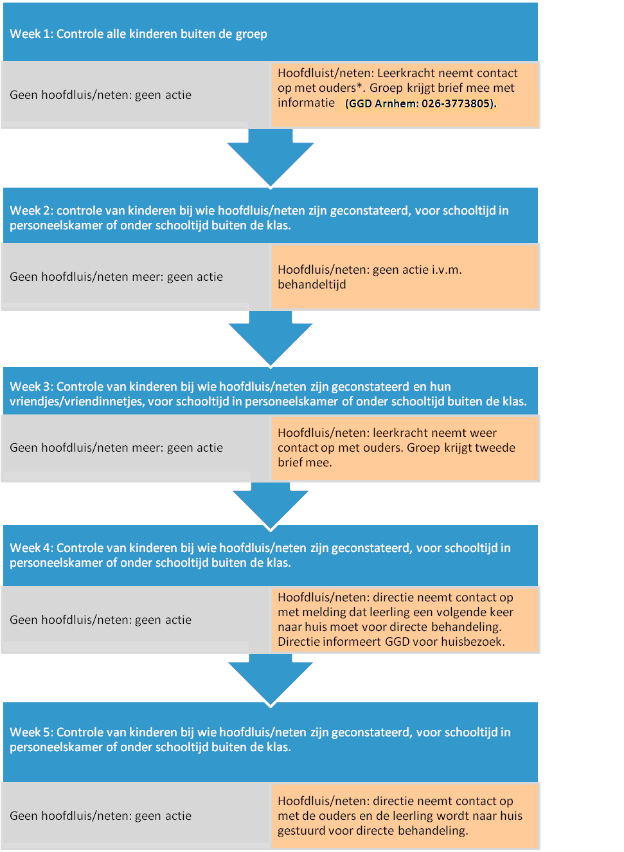

Voeding en traktatiebeleid

Welkom bij ons voedingsbeleid

De gezondheid van onze leerlingen vinden wij (net als u) erg belangrijk.
Een gezonde leefstijl zorgt ervoor dat kinderen lekker in hun vel zitten, hun weerstand op peil kunnen houden en niet onbelangrijk dat ze genoeg energie hebben om te leren en om mee te doen aan sport en spel.
Met een gezonde leefstijl bedoelen wij voldoende bewegen, gevarieerd en gezond eten en voldoende ontspanning nemen.
In dit voedingsbeleid vindt u de afspraken die wij als school, samen met leerkrachten en ouders hebben gemaakt om een bijdrage te leveren aan de gezonde ontwikkeling van onze leerlingen.
Belangrijk is om te onthouden dat het maken van bewustere keuzes qua voeding niet altijd hoeft te betekenen dat een kind niets meer mag.
De schoolafspraken die u in dit beleid terug gaat lezen hebben dus als doel kinderen (en ook ouders) te stimuleren en te inspireren om gezondere keuzes te maken voor wat betreft voeding. Hoe wij dit vanuit school willen doen en hoe u als ouder hier ook een bijdrage in kan leveren, leest u ook in dit beleid terug.
Het voedingsbeleid houdt rekening met adviezen en richtlijnen van het Voedingscentrum. Zodra deze adviezen en/of richtlijnen worden aangepast, zal dit document ook worden bijgewerkt.

Eetmomenten

Graag nemen wij u mee in de eetmomenten van uw kind onder schooltijd.
Het gaat om twee eetmomenten van ieder 1 kwartier.
Wij vinden het belangrijk om de diverse eetmomenten hier te benoemen zodat u een beeld heeft bij het bepalen van welke voeding u op welk moment van de dag aan uw kind wilt bieden. Op deze manier draagt u ook zelf bij aan het stimuleren van gezondere keuzes en gaat u zelf bewuster om met het voedingspatroon van uw kind.
Ochtendpauze
Tijdens de ochtendpauze drinken de kinderen water en eten zij groente of fruit. In de maanden november tot en met april bieden wij op basisschool de Bijenkorf groente of fruit aan. Het hele jaar bent u dus vrij in de keuze van groente of fruit die je aan je kind tijdens dit eetmoment wilt aanbieden.
De keuze aan groente en fruit is ruim. Wij denken graag met u mee.
Mocht u twijfelen dan kunt u altijd het onderstaande schema van het Voedingscentrum raadplegen.
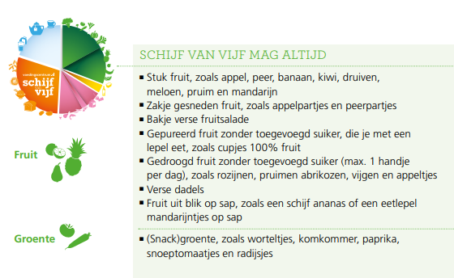

Lunch
Het tweede eetmoment is de lunch. Bij de lunch drinken de kinderen water of melk. Kinderen hebben een kwartier de tijd om hun lunch te eten.
Ook hier bent u vrij in de keuze die u als ouder maakt. Probeer rekening te houden met de adviezen van het voedingscentrum.
Via de onderstaande link vindt u wat er wordt geadviseerd omtrent een gezonde lunch vanuit het voedingscentrum.
https://www.voedingscentrum.nl/nl/gezond-eten-met-de-schijf-van-vijf.aspx

Trakteren

Wij vinden het heel erg leuk om uw kind, onze leerkrachten en stagiaires op hun speciale dag in het zonnetje te zetten. Daar hoort vaak een zelf meegenomen traktatie bij!
We trakteren op basisschool de Bijenkorf gezond. Voorbeelden hiervan vindt u in de bijlage van dit document.
Ongezonde traktaties zoals grote zakken snoep, chips en grote koeken worden uitgedeeld aan de kinderen maar worden niet op school genuttigd. Basisschool de Bijenkorf heeft als pijler ‘we zijn een gezonde school’; in de beeldvorming past het dan niet om ongezonde traktaties te eten in de klas.
Leerkrachten/assistenten/stagairs in de klas eten (eventueel) mee met de traktatie; er is geen aparte traktatie voor leerkrachten in de school.

En verder…
Het goede voorbeeld
Tijdens speciale aangelegenheden (denk bijvoorbeeld aan een schooluitje, vieringen met Kerst en Pasen) vinden wij dat er ruimte moet zijn voor een waterijsje, ranja of een koekje. De kinderen leren hierdoor een juiste balans te vinden tussen gezond en minder gezond eten.
Ons personeel zal zelf steeds streven om het goede voorbeeld te geven door zelf fruit en groente mee te nemen tijdens de eetmomenten en zullen eventueel gezond trakteren. Stagiaires worden geïnformeerd dat het uitgangspunt voor trakteren altijd gezond is.
Als ouder kunt u hierin het voorbeeld geven om met de voorbereiding van de broodtrommels, drinkflessen en groente/ fruitbakjes te zorgen voor gezonde keuzes. Zo zorgen we samen voor een balans tussen gezond en minder gezond voedsel.

Duurzaamheid
Basisschool De Bijenkorf houdt zich graag bezig met duurzaamheid.
Wij (en uiteraard u ook) geven graag een leefbare aarde door aan onze kinderen. Daarom delen wij hieronder enkele adviezen.
- Kies voor groente en fruit uit het seizoen.
- Voorkom voedselverspilling door niet meer eten en drinken mee te geven dan uw kind op kan.
- Probeer afval en plastic verpakkingen te minimaliseren. Gebruik bijvoorbeeld een stevige broodrommel en drinkbeker.

Toezicht op dit beleid

Wij vinden het belangrijk dat het voedingsbeleid, dat met de afstemming van ouders en personeel zorgvuldig is opgesteld, zoveel mogelijk wordt nageleefd.

Lukt dat een keer niet, dan is dat niet meteen erg.
Wij (het personeel van bassischool De Bijenkorf en u als ouder) zullen ons voedingsbeleid op een vriendelijke manier onder de aandacht brengen tijdens een oudergesprek.

We willen samen met de ouders de kinderen stimuleren om gezondere keuzes te maken tijdens het trakteren. Als we een traktatie zien die niet bij het beleid (denk hierbij aan grote porties van een ongezonde traktatie) van basisschool De Bijenkorf past, dan zullen we deze in de tassen van de kinderen stoppen om mee naar huis te nemen.
De ouders van de niet-jarige kunnen dan zelf beslissen of ze de traktatie alsnog willen geven. Op die manier heeft elke ouder de vrijheid om te bepalen of de traktatie bij het voedingspatroon van zijn/haar kind past.

Heeft u als ouder financiële ondersteuning nodig om gezond te trakteren dan kunt u hierover contact opnemen met de directie.

Mocht u nog vragen/ideeën of opmerkingen hebben dan horen wij dat graag van u.

Voorbeelden gezonde traktaties

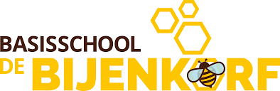
 | Popcorncadeautje  Popcorn zonder toevoegingen is gezond. Met zout iets minder en met suiker nog minder. Maar gewone popcorn is dus gewoon gezond. Verpakt het in een vrolijk bakje, folie er omheen en dan ben je al klaar.
 | Cheez Dippers traktatie  Smeerkaas om met soepstengels in te dippen is ook een meer gezonde traktatiemogelijkheid.
 | (Bijna helemaal gezonde) appellolly  Een appel op een stokje is een beetje saai. Dip daarom de onderkant van de appel even in gesmolten (pure) chocolade en rol deze dan door discodip. Het enige wat je dan nog moet doen is wachten tot de choco hard is geworden.
 | Rijstwafel donuts  Gezonde donuts, het kan! Steek met een rond vormpje een gat in het midden van de rijstwafel. De wafels besmeer je met roomkaas, smeerkaas of een dun laagje pasta. Strooi als finishing touch een beetje discodip eroverheen.
 | Kiwi cactus ijs  Heel simpel, maar wel echt een feestje om te zien! Pureer een aantal kiwí's, doe ze in vormpjes, haal ze eruit als ze bevroren zijn, laat ze een beetje ontdooien (aan de bovenlaag) en besprenkel ze met vruchtenhagel. Daarna vries je ze weer goed in.
 | Watermeloen ijsjes  Dit is een leuke traktatie voor in de zomer. Ideaal als snel klaar traktatie. Het enige wat je namelijk moet doen is een grote watermeloen in parten snijden. De parten snij je in driehoekvormpjes. Steek daarna een ijslollystokje in de schil en klaar ben je
 | Eierkoek zure mat donut  Dit is een gezonde variant op de zure mat smiley donut. Deze maak je door een mondje uit een eierkoek te snijden. De zure maat knip je vervolgens op maat met een kleine afronding aan de onderkant zodat het een tong wordt. Als laatste plak je er met een beetje boter of glazuur suikeroogjes op.
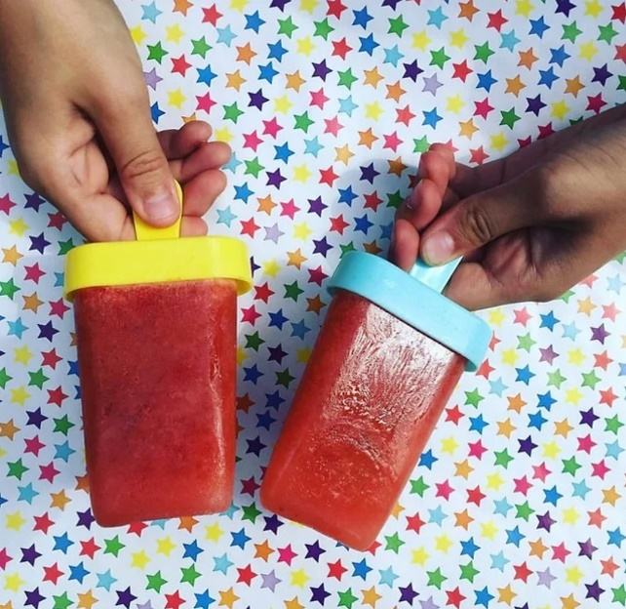 | Fruitijsjes  Eigenlijk is dit een bevroren smoothie: pureer stukjes kiwi of watermeloen in de blender tot een moes. Giet deze moes in ijsvormpjes. Zet ze een nachtje in de vriezer en je hebt echt heel gezonde ijsjes.
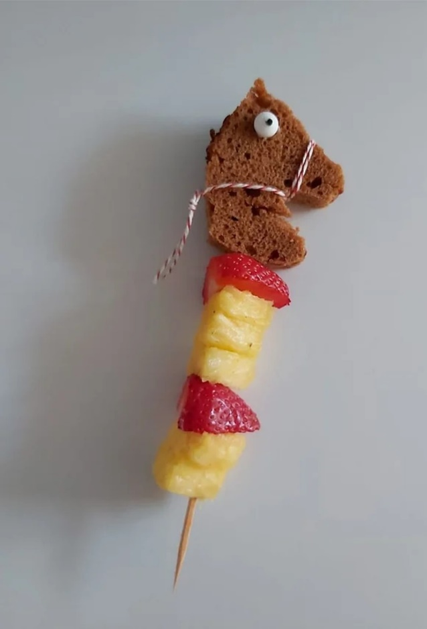 | Ontbijtkoekpaard  Met een koekjesuitsteker in de vorm van een paard snij je het figuur uit een plak ontbijtkoek. Met boter plakte je eetbare oogjes op de ontbijtkoek. Het paard doe je op een prikker, samen met wat vers fruit.
 | Rijswafel traktatie  Teken een gezichtje of iets anders geks op het zakje van een per stuk verpakte rijstwafel. Of plak er wiebelogen op, ook leuk!
 | Eierkoek muisjes  Ook voor deze traktatie gebruik je de eierkoek als basis, m&m’s voor de oogjes, een tumtummetje als neusje, dropveter als staart en twee papieren snoepjes voor de oren.
 | Feest pauw  Deze pauw ziet er superleuk uit met veel lekkers, zoals knakworstje, kaas, komkommer, tomaatje en worstje op een prikker steken. Al die prikkers steek je als veren in het lijf van de pauw. Het lijf is een courgette met daarop een grappig gezichtje gemaakt.
 | Angry Birds babybel  Op deze kaasjes kun je allerlei gezichtjes maken.
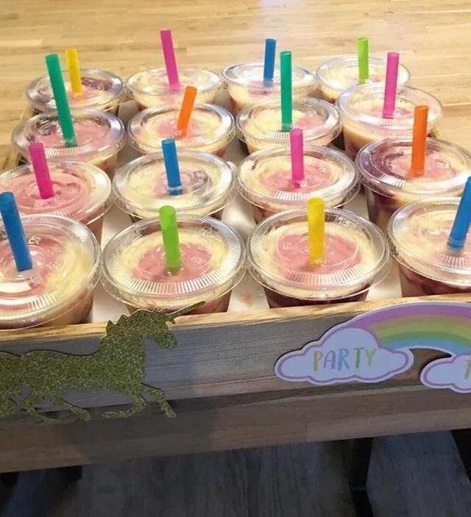 | Smoothies  Heel veel fruit in de blender, fruitsap, yoghurt, melk of ijs erbij en shaken maar! Ziet er door de kleurige smoothie in combinatie met een vrolijk gekleurd rietje meteen feestelijk uit!
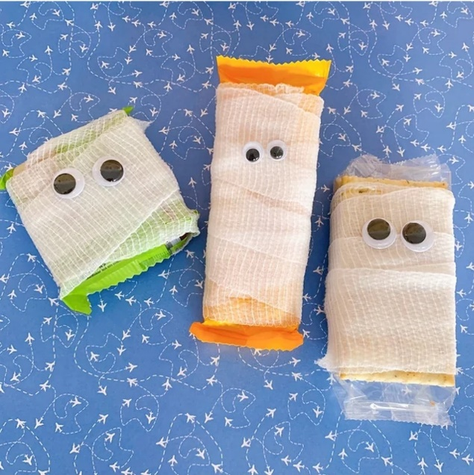 | Mummie traktatie  Van alles kan je eigenlijk wel een mummie maken! Je kan namelijk appels, gezonde repen, ontbijtkoek, alles inwikkelen met gaas. Makkelijk toch!
 | Dolfijn banaan  Deze banaan dolfijnen lijken zo uit de zee van blauwe druifjes op te duiken. Aan de bovenkant maak je een snee zodat het net lijkt alsof de mond open staat en twee stippen voor de ogen.
 | Eierkoek  Een makkelijke en redelijk gezonde traktatie. Je steekt namelijk met een koekjesvorm de ster (of elk ander figuur) uit. Ik gebruikte er kokosbrood voor, maar iets anders kan ook. De ster plak je vast met een beetje boter. Kan je een beetje smeren, dan kan je er natuurlijk ook smeerkaas of iets in een figuurtje opmaken. De leeftijd van de jarige!
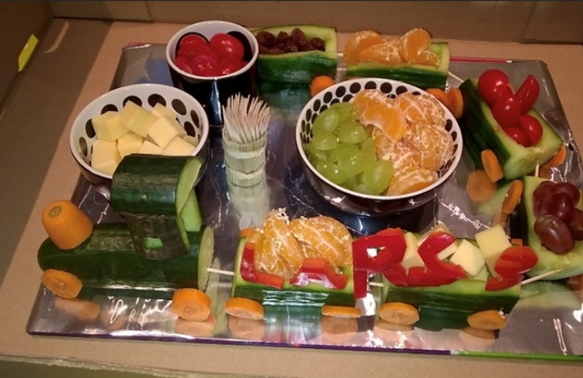 | Komkommertrein  Zo kan iedereen iets kiezen wat hij / zij lekker vindt. Best handig! En je kan variëren met hartig en zoete snacks erbij, zoals blokjes kaas, mandarijntjes en aardbeien.
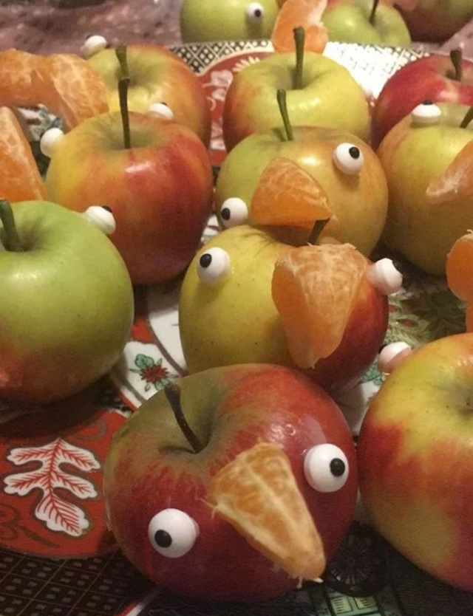 | Appel vogel  Je maakt deze vogel door een mandarijn partje op de appel vast te prikken met een kleine cocktailprikker. De suikeroogjes plak je vast met een klein beetje glazuur.
 | Eierkoek kikkers  De eierkoek snijdt smeer je in met boter of chocoladepasta, vervolgens plak je hem dubbel met op vier punten een schijfje aardbei voor de tong en bovenop twee halve druifjes.
 | Eierkoek prinses  De basis is hetzelfde als bij de muisjes, maar dan met m&m’s of skittles aan de onderkant en een prikker van een prinses aan de bovenkant.
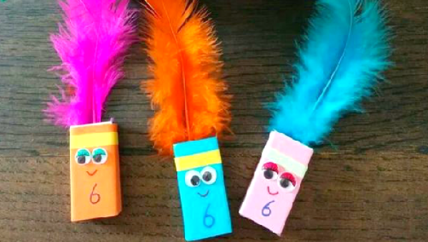 | Rozijnen traktatie  Deze rozijnen zijn ingepakt in een gekleurd papiertje, voorzien van een gezichtje met bewegende oogjes en een veer als tooi.
 | Bezemstelen  Deze zoute stokjes hebben een strookje met kaas aan de onderkant gebonden.
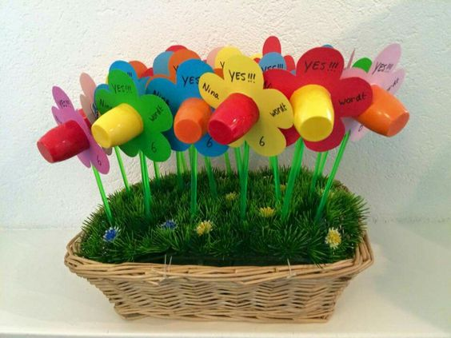 | Danoontjes trakatie  Deze Danoontjes (of andere yoghurtjes) zijn ondersteboven op een bloem geplakt en vervolgens op een stevige satéprikker in een mandje gestoken. Houdt er wel rekening mee dat deze gekoeld moeten worden.
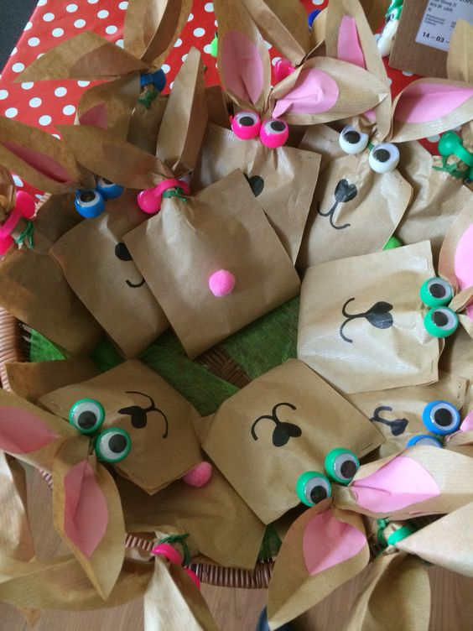 | Knijpfruit traktaties  Deze zakjes knijpfruit zijn ingepakt in bruin papier, een pompon als staart op de achterkant en twee vingeroogjes. En de bovenkant knip je in als oren, met een roze papiertje als accent.
 | Aardbei en pannenkoeken  Voor deze traktatie zijn de pannenkoeken besmeerd met (suikerarme) aardbeienjam, vervolgens opgerold en samen met aardbeien aan een stokje geregen. Het is wel handig om de groene kroontjes te verwijderen zodat kinderen deze niet per ongeluk op eten of de juf ze allemaal moet weghalen.
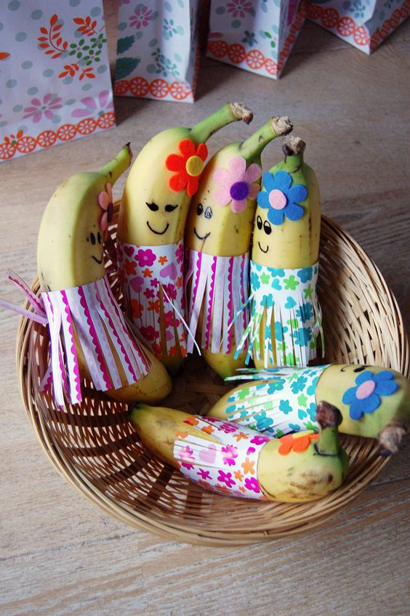 | Tropische bananen  Deze bananen hebben een rokje gekregen van een papier met een patroontje, bloemetje in het haar gezichtje tekenen en klaar is je tropische banaan.
 | Mandarijnen Dikkie Dik  Alles wat je nodig hebt is een Dikkie Dik tekening die je op oranje papier uitprint en uitknipt, oogjes opplakken en met een sateprikker in de mandarijn steken.
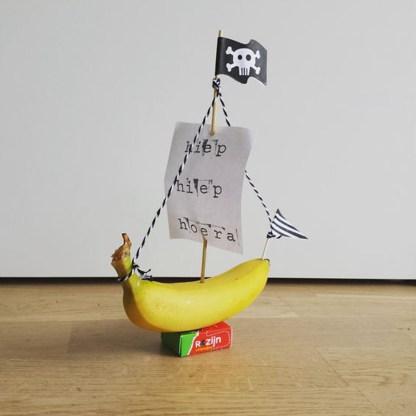 | Piratenboot banaan  Deze boot met een mast van een satéprikker, een vlaggetje, een touwtje en aan de onderkant een doosje rozijnen zodat hij stabiel blijft staan.

Bronnen:
https://www.vankaat.nl/post/trakteren-op-school-25-gezonde-traktatie-tips
https://www.mamaliefde.nl/traktatie-school-verjaardag-gezond-leuk/

Dislaimer en copyright

Disclaimer

Er kunnen op geen enkele wijze rechten worden ontleend aan, noch aanspraak gemaakt worden op de inhoud van deze schoolgids. Hoewel bij de samenstelling van de inhoud van deze schoolgids de grootst mogelijke zorgvuldigheid is betracht, bestaat de mogelijkheid dat bepaalde informatie (na verloop van tijd) verouderd of niet (meer) correct is. Basisschool De Bijenkorf is niet aansprakelijk voor de eventuele schade die zou kunnen voortvloeien uit het gebruik van de gegevens uit deze schoolgids.

© Copyright

Op alle teksten en beelden op deze site berust het copyright bij Basisschool De Bijenkorf of Stichting Trivium. Dit houdt in dat er niets zonder toestemming van de basisschool mag worden gekopieerd.

